37. ПАТОФИЗИОЛОГИЯ ПОЧЕК
37.1 Нарушения гломерулярной фильтрации
37.2 Нарушения канальцевой реабсорбции
37.3 Секреторные нарушения канальцев
37.4. Нарушения мочеиспускания
37.5 Эндокринные дисфункции почек.
37.6 Почечная недостаточность.

Основная функция почек - поддержание гомеостаза внутренней среды, т.е. водного, волемического, гемоциркуляторного, электролитного гомеостаза (концентрация в жидкости Na, K, Ca, Mg, Cl, фосфат-ионов), осмотического давления, кислотно-основного баланса (концентрация водородных ионов). Почки участвуют в белковом, углеводном и липидном обмене, вырабатывают ренин, кинины, эритропоэтины, простагландины и 1-25-дигидроксихолекальциферол (1-25-(OH)2D3). Выводя мочу, почки поддерживают оптимальную концентрацию промежуточных и конечных метаболитов во внутренней среде организма.
Многочисленные функции почек выполняются специализированными структурами нефрона - основной морфофункциональной единицы почки. Основными процессами, с помощью которых нефрон выполняет гомеостатические функции, являются гломерулярная фильтрация, канальцевая реабсорбция, канальцевая секреция, выведение мочи по мочевыводящим путям, эндокринная секреция биологически активных веществ.

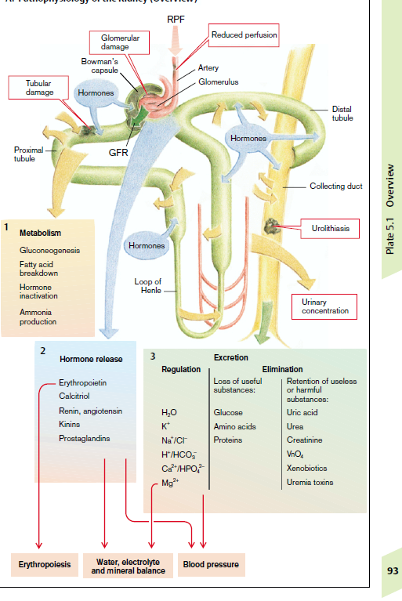

Рис. Функции нефрона
Нефроны состоят из афферентной артериолы, которая разветвляется примерно на 50 параллельных капилляров, образуя почечную гломерулу. Капилляры гломерулы сходятся в эфферентную артериолу, которая затем разветвляется на капилляры. Только капилляры, образованные из эфферентных артериол, разветвляются на венулы. Гломерулярные капилляры покрыты слоем клеток, образующих капсулу Боумена, которая, в свою очередь, переходит в проксимальный каналец. В полости капсулы Боумена происходит фильтрация жидкости из гломерулярных капилляров.
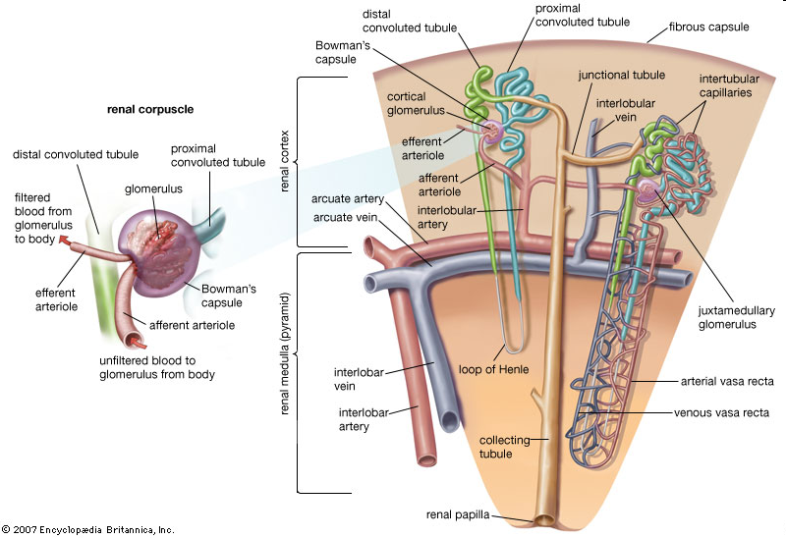

Рис. Структура нефрона

Проксимальный каналец продолжается в петлю Генле, расположенную глубоко в паренхиме почки, а некоторые петли доходят до поверхности почечного медулла. Каждая петля состоит из нисходящей и восходящей части. Стенки нисходящей части и начальной половины восходящей части очень тонкие, и по этой причине сегмент называется тонким сегментом петли Генле. Оставшаяся часть восходящей части петли Генле, которая возвращается к коре, имеет толстые стенки, как и другие части мочевой трубки; эта часть петли Генле называется утолщенным сегментом восходящей части.
В коре головного мозга несколько дистальных канальцев сходятся и образуют кортикальный собирательный каналец, который возвращается из коры в медуллярный слой, превращаясь в медуллярный собирательный каналец, называемый простым собирательным канальцем.
Вся канальцевая система почек окружена сетью капилляров, происходящих из эфферентных артериол и называемых перитубулярными. Большинство капилляров перитубулярной сети окружают проксимальные, дистальные канальцы и кортикальные коллекторы. Длинные капиллярные ветви, называемые vasa recta, возникают из более глубоких частей перитубулярной сети и входят глубоко в медуллярный слой, сопровождающий петли Генле, а затем впадают в кортикальные вены.

37.1 Нарушения гломерулярной фильтрации

Гломерулярная фильтрация - это процесс фильтрации жидкости из гломерулярных капилляров в полость капсулы Боумена через почечный фильтр. Жидкость, которая фильтруется через гломерулы в капсулу Боумена, называется гломерулярным ультрафильтратом.
Почечный фильтр состоит из трех наложенных друг на друга слоев. Первый слой почечного фильтра состоит из эндотелия капилляров, пронизанного многочисленными порами диаметром 50-100 нм, через которые могут проходить не только клетки крови. Второй слой - это базальная мембрана, которая состоит из трехмерной сети гликопротеинов, окруженных межклеточным матриксом; базальная мембрана имеет отрицательный полианионный заряд. При электронной микроскопии подвальная мембрана выглядит однородной и, вероятно, представляет собой мелкое сито, которое удерживает высокомолекулярные белки плазмы. Третий слой - это тончайший фильтр, эпителий капсулы Боумена, который в местах контакта с гломерулярными капиллярами образует многочисленные "маленькие ножки", отсюда и название подоциты. За счет переплетения этих "маленьких ножек" образуются межклеточные щели размером 20-50 нм, заполненные сиалопротеином.
Гликокаликс еще больше снижает проницаемость почечного фильтра, позволяя проходить только макромолекулам с радиусом 1,5-4,5 нм. Учитывая тот факт, что гликокаликс отрицательно заряжен, он представляет собой более селективный фильтр для полианионных (отрицательно заряженных) белков плазмы, чем для нейтральных или положительно заряженных. Это объясняет избирательное удержание альбумина в крови.
Избирательность проницаемости почечного фильтра зависит от характеристик фильтрующих веществ: молекулярной массы, электрического заряда и стерической конфигурации молекул, их состояния гидратации, вязкости плазмы, транскапиллярного гидростатического и коллоидосмотического градиентов давления и градиентов концентрации веществ по обе стороны почечного фильтра. Вещества с молекулярной массой до 5200 фильтруются так же легко, как вода, а вот белки с молекулярной массой до 69000 фильтруются лишь на 0,5 процента от числа молекул. Можно считать, что гломерулярная мембрана почти непроницаема для белков плазмы, но она обладает очень высокой проницаемостью для всех микромолекулярных веществ, растворенных в плазме.
Гломерулярный фильтрат имеет практически тот же состав, что и жидкость, которая фильтруется в интерстиций через артериальную часть капилляра - в нем нет клеток крови, практически нет белков (всего 0,03% белка), он содержит органические и неорганические микромолекулярные вещества в концентрации, практически равной их концентрации в плазме крови. Ультрафильтрат плазмы крови в полости капсулы Боумена называется первичной мочой.
Гломерулярная базальная мембрана состоит из коллагена (в основном IV типа), ламинина, полианионных протеогликанов (в основном гепарансульфата), фибронектина, энтактина и некоторых других гликопротеинов. Коллаген IV типа образует сетевую надстройку, к которой прикрепляются другие гликопротеины. Гликопротеины (ламинин, энтактин) и протеогликаны (гепарансульфат, перлекан) прикрепляются к коллагеновой структуре.
Вся гломерулярная поддерживается мезангиальными клетками, расположенными между капиллярами. Эти клетки мезенхимального происхождения являются сократительными, обладают фагоцитарными функциями, способны к пролиферации и способны выделять несколько биологически активных медиаторов, играющих важную роль во многих формах гломерулонефрита.

Рисунок 1. Структура гломерулярного фильтра

Гломерулярная фильтрация - это физический процесс, определяемый взаимодействием следующих сил: внутригломерулярного гидростатического давления, коллоидосмотического давления в гломерулярных капиллярах и внутрикапсульного давления.
Результат динамического взаимодействия трех сил определяет эффективное давление фильтрации (EFP), которое можно рассчитать по формуле
PEF= Ph- ( Po + Pc), где:
Ph - гидростатическое давление в гломерулярных капиллярах (около 70% от значения системного артериального давления - 70-80 мм рт.ст.); Po - коллоидосмотическое давление белков плазмы в гломерулярных капиллярах - около 25 мм рт.ст;
Pc - внутрикапсульное давление, определяемое внутрипочечным давлением, создаваемым нерастяжимой фиброзной капсулой органа, и давлением ультрафильтрата (около 10 мм рт.ст.).
Рассчитанное таким образом, эффективное давление фильтрации варьируется в пределах 30-40 мм рт.ст.
Суммарный объем фильтрата двух почек составляет 125-130 миллилитров в минуту, что соответствует 170-180 литрам гломерулярного фильтрата за 24 часа. Этот объем является результатом фильтрации от 1000 до 1500 литров крови, проходящих через почки каждый день.
Скорость гломерулярной фильтрации обычно остается постоянной благодаря механизмам саморегуляции. Скорость гломерулярной фильтрации также влияет на процессы канальцевой реабсорбции. Так, при очень низкой скорости фильтрации жидкость будет проходить через мочевые канальцы настолько медленно, что она практически полностью реабсорбируется, и почки не могут вывести отработанные вещества. При более высокой скорости фильтрации жидкость будет проходить через канальцы так быстро, что не сможет реабсорбировать необходимые организму вещества.

На сегодняшний день не существует методов прямого определения величины гломерулярного фильтрата. Его определяют косвенно, используя методы клиренса. Клиренс - это объем плазмы, выводимый каждую минуту обеими почками. Для определения гломерулярной фильтрации используются вещества, отвечающие следующим требованиям:

свободно проходят через почечный фильтр;

биологически инертны;

не реабсорбируется и выделяется через мочевыводящие трубки;

не метаболизируется и не откладывается в почках или других органах;

нетоксичны и не влияют на работу почек;

можно точно измерить в крови и моче.

Вещество, отвечающее этим условиям, - инулин - растительный полисахарид с молекулярной массой 5 200.

Клиренс инулина определяется по следующей формуле:

Vp = Сu x Vu / Cp, где:

Vp - объем плазмы в мл, удаляемый за одну минуту (клиренс); Cu - концентрация инулина в моче, мг/дл;

Vu - объем мочи, мл/мин; Cp - концентрация инулина в плазме, мг/дл. При таком расчете нормальный клиренс равен 125- 130 мл/мин. Снижение клиренса означает уменьшение фильтрационной способности почечных гломерул.

Скорость гломерулярной фильтрации прямо пропорционально зависит от проницаемости почечных фильтров и площади фильтрации.
Скорость гломерулярной фильтрации - это произведение коэффициента фильтрации и эффективного давления фильтрации.
Фракция фильтрации - это процент почечного плазменного потока, который превращается в гломерулярный фильтрат: FF = RFG/FPR (125/650)= 20%
Увеличение почечного кровотока - увеличивается почечный кровоток, повышается скорость гломерулярной фильтрации (GFR) и наоборот.

Гломерулярная фильтрация может претерпевать количественные и качественные изменения. Качественные изменения - это отклонения в концентрации веществ, отфильтрованных в первичной моче, или появление в моче веществ, которые в норме не фильтруются.

Количественные изменения включают увеличение или уменьшение скорости фильтрации и объема фильтрата.

На гломерулярную фильтрацию могут влиять почечные и внепочечные факторы. Внепочечные факторы, в свою очередь, могут быть надпочечниковыми и подпочечниковыми.
При хроническом заболевании почек, когда функциональная масса нефронов уменьшается в два раза, РФГ составляет примерно 30% - 50% от нормы. Сывороточные показатели остаточных азотистых продуктов и креатинина в норме, и пациенты протекают бессимптомно. Однако эти пациенты более подвержены возникновению азотемии в случае дальнейшего повреждения почек.
При скорости гломерулярной фильтрации от 20% до 30% от нормы возникает азотемия, обычно связанная с анемией и гипертонией. Если GFR составляет менее 20%-25% от нормы, почки не могут регулировать объем и состав мочи, и у пациентов развиваются отеки, метаболический ацидоз и гиперкалиемия. Может произойти задержка азота, что приведет к неврологическим, желудочно-кишечным и сердечно-сосудистым осложнениям.
Если РФГ составляет менее 5% от нормы, это конечная стадия BRC-уремии.

Снижение гломерулярной фильтрации
К надпочечниковым факторам, снижающим гломерулярную фильтрацию, относятся:
1) системная артериальная гипотензия, даже при поддержании артериального давления в пределах эффективной саморегуляции; падение артериального давления ниже 70 мм рт.ст. (шок различного генеза, сердечная недостаточность кровообращения, сосудистая недостаточность, обезвоживание, кровоизлияние) сопровождается снижением эффективного фильтрационного давления и почечного кровотока с прекращением гломерулярной фильтрации. (Следует отметить, что в патогенезе анурии при шоке также имеет значение ишемическое повреждение почек, а при декомпенсированной сердечной недостаточности нарушается венозный рефлюкс, что способствует отеку почечной паренхимы с повышением внутрипочечного давления и снижением эффективного фильтрационного давления);
2) обструкция, компрессия или облитерация почечных артерий (тромбоз, эмболия, атеросклероз) с уменьшением почечного кровотока, внутрикапиллярного давления и снижением эффективного фильтрационного давления;

3)гипертонус симпатоадреналовой системы, гиперсекреция медулосупраренальных катехоламинов или возбуждение почечного симпатического аппарата, гиперсекреция ренина, что приводит к сужению афферентной артериолы почечных гломерул, снижению внутрикапиллярного давления и уменьшению эффективного фильтрационного давления;

4) сужение просвета афферентной артериолы (гипертоническая болезнь, артериолосклероз) уменьшает гломерулярный кровоток, снижает внутрикапиллярное давление и, как следствие, уменьшает эффективное фильтрационное давление;
5) повышение коллоидно-осмотического давления крови (обезвоживание, прием белковых препаратов) уменьшает гломерулярную фильтрацию, снижая эффективное фильтрационное давление (патологические процессы в надпочечниках, влияющие на гломерулярную фильтрацию - см. соответствующие главы в "Медицинской патофизиологии", т. I)

К внутрипочечным факторам, снижающим гломерулярную фильтрацию, относятся:
- Уменьшение массы функциональных нефронов с уменьшением площади фильтрации (воспалительные процессы, некроз, нефрэктомия, гидронефроз);
- Внутригломерулярные причины, снижающие гломерулярный кровоток (пролиферация эндотелия капилляров и мезангиальных клеток с сужением просвета сосудов);
- Склероз гломерул и выведение их из процесса фильтрации;
- Утолщение подкожных мембран в результате осаждения иммунных комплексов, что препятствует фильтрации;
- при системных коллагеновых заболеваниях, генерализованных васкулитах (внутрипочечные патологические процессы, влияющие на гломерулярную фильтрацию - см. ниже).
Подпочечные причины - это факторы, которые затрудняют прохождение мочи по мочевыводящим путям:
- нефролитиаз;
- обструкция или стриктура мочеточников и уретры;
- гипертрофия предстательной железы. (Патологические процессы в подпочечниках, влияющие на гломерулярную фильтрацию - см. ниже)
Длительное препятствие выходу мочи приводит к повышению давления в капсуле Боумена со значительным снижением гломерулярной фильтрации и даже к прекращению фильтрации.
Конечными последствиями снижения фильтрации являются олигурия (критическая олигурия, несовместимая с жизнью, - это снижение количества выделяемой мочи ниже 400 мл за 24 часа), общий дисгомеостаз (гипергидратация, гипернатриемия, гиперкалиемия, ацидоз, гиперазотемия.

Увеличение гломерулярной фильтрации

Возможными причинами повышенной гломерулярной фильтрации являются:

Расширение афферентных артериол приводит к повышению внутрикапиллярного давления, эффективного фильтрационного давления и увеличению количества фильтрата (например, в стадии повышения температуры при лихорадке);

Сужение эфферентной артериолы одновременно с нормальным тонусом афферентной артериолы, что приводит к повышению внутрикапиллярного давления (при введении малых доз адреналина на ранней стадии гипертонической болезни);

Повышение системного артериального давления выше значения 200 мм рт.ст., которое превышает предел саморегуляции давления в гломерулярных капиллярах и приводит к пропорциональному увеличению объема гломерулярного фильтрата и количества выделяемой мочи;

Абсолютная гипопротеинемия (голодание, печеночная недостаточность, массивная протеинурия) или относительная гипопротеинемия (гипергидратация, реабсорбция отеков) со снижением коллоидосмотического давления крови и повышением эффективного фильтрационного давления.
Конечным следствием повышенной гломерулярной фильтрации может быть (в зависимости от канальцевой реабсорбции) полиурия, которая, в свою очередь, приводит к обезвоживанию и электролитному дисгомеостазу.

Качественные изменения гломерулярного фильтрата
Качественные изменения гломерулярного фильтрата связаны с его химическим составом.
Гломерулярная протеинурия. Белки в первичной моче имеют плазменное происхождение и вызваны повышенной проницаемостью почечного фильтра вследствие альтеративных, воспалительных или дегенеративных процессов (гломерулярные нефропатии), гипоксии нефрона (кардиоциркуляторная недостаточность, сдавление почки или перекрут почечной ножки).
Степень изменения почечного фильтра коррелирует с проницаемостью и потерей селективности, что выражается в увеличении молекулярной массы и общего количества отфильтрованного белка. Так, здоровые почки фильтруют за 24 часа 5-30 грамм низкомолекулярных белков, которые затем практически полностью реабсорбируются в почечных канальцах, и физиологическая протеинурия составляет не более 100 мг/24 часа.
Легкое гломерулярное поражение вызывает селективную протеинурию, при которой альбумины составляют 85% от общего количества протеинурии, а остальное - низкомолекулярные глобулины (альфа-1-глобулины, трансферрин). Тяжелое повреждение гломерул приводит к массивной, неселективной протеинурии с присутствием в моче IgG, IgM иβ -липопротеинов. Считается, что прямой корреляции между селективностью и количественным значением протеинурии нет. Селективная протеинурия часто встречается при нефротическом синдроме с внешне нормальными гломерулами или минимальным их повреждением.
Морфологическим субстратом протеинурии является очаговое или диффузное поражение базальной мембраны, но степень повреждения не коррелирует с избирательностью или величиной протеинурии.

Гломерулярная протеинурия характеризуется перемежающейся и постоянной гломерулярной протеинурией. Интермиттирующая гломерулярная протеинурия вызывается изменениями почечной гемодинамики: с одной стороны, кровоток и, соответственно, гломерулярный фильтрат уменьшаются при повышенной проницаемости гломерулярной базовой мембраны, а с другой стороны, снижаются механизмы канальцевой реабсорбции белка в результате уменьшения перитубулярного кровотока. После такого патогенетического механизма развивается ортостатическая и лордотическая протеинурия, холодовая протеинурия, застойная протеинурия.
Постоянные гломерулярные белки имеют органический субстрат, определяемый соответствующим патологическим процессом (острый и хронический гломерулонефрит, амилоидоз, сахарный диабет, коллагеноз).

Гематурия
В физиологических условиях за одну минуту с мочой выделяется до 2000 эритроцитов, и превышение этого количества представляет собой патологическое явление, называемое гематурией. Важно отметить, что гематурия может быть вызвана многочисленными общими заболеваниями (острыми и хроническими инфекционными заболеваниями, печеночной недостаточностью, коллагенозами, авитаминозами), заболеваниями почек (острым и хроническим нефритом, нефролитиазом, нефрокальциноз, оксалоз, туберкулез, гидронефроз, инфаркт почки, травма поясницы), заболевания мочевыводящих путей (литиаз пузыря, злокачественные и доброкачественные опухоли, полипы мочевого пузыря, пороки развития пузыря и т.д.).
Гематурия гломерулярного происхождения характеризуется ассоциацией с гематическими цилиндрами. Патофизиологический механизм гломерулярной гематурии заключается в диапедезе эритроцитов через гиперпроницаемый почечный фильтр.
Гломерулярная лейкоцитурия
Лейкоцитурия - общий признак заболеваний почек и мочевыводящих путей, чаще встречающийся при инфекции мочевыводящих путей и реже - при дегенеративных процессах в почках или гломерулонефрите. Лейкоцитурия, связанная с гематурией и цилиндрурией, обычно имеет гломерулярное происхождение. Она объясняется обильным диапедезом лейкоцитов через фильтрующую мембрану при экссудативном гломерулонефрите. Лейкоцитурия, превышающая 100 в поле зрения микроскопа, называется пиурией.
Гломерулярная липурия
Липурия - это наличие различных фракций липидов в моче. Липурия является следствием общих метаболических нарушений при нефротическом синдроме и липидной дегенерации тубулярного эпителия.

Внутрипочечные патологические процессы, нарушающие гломерулярную фильтрацию.
Острый гломерулонефрит. Гломерулонефрит - это очаговое или диффузное воспаление почечных гломерул.
Причинами гломерулонефрита могут быть биологические факторы (бактерии - стрептококки, стафилококки, энтерококки, пневмококки, менингококки, Salmonella thyphi, Treponema pallidum, Yersinia enterocolitica; вирусы гепатита В или С, ВИЧ, кори, ветряной оспы, инфекционного паротита, Эпштейн-Барр, ECHO-, Коксаки-, риккетсии; паразиты - малярия, токсоплазмоз, трихинеллез. Гломерулонефрит может возникать при сахарном диабете, амилоидозе, коллагенозах (SLE, ревматоидный артрит), васкулите, опухолевых заболеваниях, после приема некоторых лекарств (антибиотиков, противосудорожных средств, препаратов, содержащих Au, Bi, Hg), как поствакцинальное осложнение, при нарушениях кровообращения (констриктивный перикардит), тромбозе почечных вен
Патогенез. Гломерулярные поражения могут возникать в результате иммунных (наиболее распространенных), метаболических, гемодинамических, токсических, инфекционных и других механизмов.
Иммунные поражения относятся к различным группам аллергических реакций: цитотоксические цитолитические реакции II типа (отложение в гломерулах аутоантител против антигенов в гломерулах (например, антител против гломерулярной базовой мембраны); аллергические реакции III типа (циркулирующие иммунные комплексы) или иммунные комплексы, образующиеся in situ, интрагломерулярно; аллергические реакции IV типа клеточные с участием сенсибилизированных лимфоцитов. Так, антигломерулярные аутоантитела, выявляемые при синдроме Гудпасчера, специфичны для антигена в альфа3-цепи коллагена IV типа гломерулярной и альвеолярной базальной мембраны. Эти эпитопы "спрятаны" в молекуле коллагена, но "раскрываются" под воздействием вредных факторов (инфекции, углеводороды и т.д.), которые денатурируют молекулу коллагена.
Помимо антимембранных антител при гломерулонефрите встречаются и другие аутоантитела - например, антиэндотелиальные аутоантитела, которые при гломерулонефрите и васкулите изменяют эндотелиальные клетки, повышая их способность связывать лейкоциты.
Антигены в циркулирующих иммунных комплексах могут быть экзогенными (стрептококки, паразиты, вирус гепатита В или С, химические вещества - соли ртути, золото) или эндогенными (опухолевые неоантигены, криоглобулины, нуклеопротеины, тиреоглобулин).
При оптимальном количественном соотношении антигена и антитела образуются преципитирующие иммунные комплексы, которые фагоцитируются макрофагами; при избытке антигена образуются иммунные комплексы, которые не фагоцитируются, циркулируют в крови и откладываются в различных органах, где инициируют альтеративные аллергические реакции. Осаждению циркулирующих иммунных комплексов в почке способствуют большая площадь эндотелиальной поверхности, обильный кровоток, электростатическое или структурное сродство со структурными компонентами гломерулярного фильтра.
Циркулирующие иммунные комплексы откладываются субэндотелиально или в мезангии, в то время как комплексы, образующиеся in situ, локализуются субэпителиально.
После того, как иммунные комплексы оседают в гломерулах, в них происходят изменения, связанные с активацией системы комплемента, фактора Хагемана, коагулянтной и фибринолитической систем, и начинается воспалительная реакция. Воспалительная реакция связана с гиперпроницаемостью капилляров, эмиграцией лейкоцитов, активацией тромбоцитов, активацией фактора Хагемана, превращением плазминогена в плазмин, который, в свою очередь, активирует комплемент - таким образом, завершается порочный круг, который увековечивает процесс. Фрагмент фактора Хагемана активирует каликреин до брадикинина (вазоактивного амина), что еще больше усиливает повреждение клеток. В последнюю очередь активируются процессы перекисного окисления липидов. Агрессия свободных радикалов кислорода, протеаз, лимфокинов. Позже происходит трансвазия и организация фибрина.
Мигрирующие в гломерулу полиморфноядерные клетки выделяют биологически активные вещества (серотонин, гистамин), которые способствуют накоплению иммунных комплексов, лизосомальных ферментов, изменяющих гломерулярные структуры. Высвобождение составляющих тромбоцитов (аденозинтрифосфата, серотонина, простагландинов, антигепарина и фактора агрегации) повышает проницаемость сосудов, способствуя притоку иммунных комплексов и лейкоцитов.
Общим следствием этого процесса является пролиферация эпителиальных и мезангиальных клеток, что приводит к закупорке многих гломерул, а оставшиеся незакупоренные гломерулы становятся гиперпроницаемыми.

Клетки, участвующие в патогенезе гломерулонефрита

- Нейтрофилы и моноциты инфильтрируют гломерулы при некоторых типах гломерулонефрита, в основном в результате активации комплемента, приводящей к выработке хемотаксических агентов (в основном C5a), а также за счет адгезии и Fc-опосредованной активации. Нейтрофилы выделяют протеазы, которые вызывают деградацию ГБМ; свободные радикалы, образующиеся под действием кислорода, которые вызывают повреждение клеток; и метаболиты арахидоновой кислоты, которые способствуют снижению GFR.
- Макрофаги, Т-лимфоциты и естественные клетки-киллеры, которые проникают в гломерулу в ходе антитело- и клеточно-опосредованных реакций, при активации выделяют большое количество биологически активных молекул.
- Тромбоциты агрегируют в гломеруле во время иммуноопосредованного повреждения. Высвобождение эйкозаноидов и факторов роста может способствовать проявлениям гломерулонефрита. Антитромбоцитарные средства оказывают благоприятное воздействие как при человеческом, так и при экспериментальном гломерулонефрите.
- Обитающие гломерулярные клетки, особенно мезангиальные, могут быть стимулированы к выработке нескольких медиаторов воспаления, включая реактивные виды кислорода (ROS), цитокины, хемокины, факторы роста, эйкозаноиды, оксид азота и эндотелин. В отсутствие инфильтрации лейкоцитами (метаболическое повреждение) они могут инициировать воспалительную реакцию в гломеруле.

Растворимые медиаторы
Практически все известные химические медиаторы воспаления были вовлечены в гломерулярное повреждение. - Хемотаксические компоненты комплемента вызывают приток лейкоцитов (комплемент-зависимое-нейтрофил-зависимое поражение) и приводят к образованию C5b-C9, мембранного атакующего комплекса. C5b-C9 вызывает лизис клеток, но, кроме того, стимулирует мезенхимальные клетки к выработке оксидантов, протеаз и других медиаторов. Таким образом, даже в отсутствие нейтрофилов C5b-C9 может вызывать протеинурию.
- Эйкозаноиды, оксид азота, ангиотензин и эндотелин участвуют в гемодинамических изменениях.
- Цитокины, в частности IL-1 и TNF, которые могут вырабатываться инфильтрирующими лейкоцитами и резидентными гломерулярными клетками, поддерживают воспалительный процесс.
- Хемокины, такие как моноцитарный хемоаттрактантный протеин 1 и CCL5, способствуют притоку моноцитов и лимфоцитов. Факторы роста, такие как фактор роста тромбоцитов (PDGF), участвуют в пролиферации мезенхимальных клеток. TGF-β, фактор роста соединительной ткани и фактор роста фибробластов, по-видимому, играют решающую роль в отложении матричных белков и гиалинизации, приводящей к гломерулосклерозу при хронических поражениях. Фактор роста эндотелия сосудов (VEGF), по-видимому, поддерживает целостность эндотелия и, возможно, помогает регулировать проницаемость капилляров.
- Система свертывания крови также является медиатором гломерулярного повреждения. Фибрин часто присутствует в гломерулах при гломерулонефрите, а фибрин, откладывающийся в пространстве Боумена, служит стимулом для пролиферации париетальных эпителиальных клеток (образование полумесяцев). Отложение фибрина в значительной степени опосредовано стимуляцией прокоагулянтной активности макрофагов. Ингибитор активатора плазминогена-1 связан с усилением тромбогенеза и фиброза за счет ингибирования деградации фибрина и матричных белков.

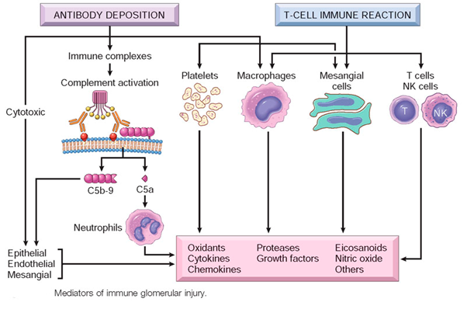

Рис. Клетки и медиаторы, участвующие в патогенезе гломерулонефрита

Иммунологические механизмы и медиаторы, инициирующие гломерулярное повреждение, были рассмотрены выше. Исход такого повреждения зависит от нескольких факторов, включая исходную тяжесть почечного повреждения, природу и персистенцию антигенов, иммунитет, возраст и генетическую предрасположенность хозяина.

Проявления гломерулонефрита зависят от локализации поражения в нефроне:
- Поражение эндотелия и повреждение субэндотелия и базальной мембраны приводят к агрегации лейкоцитов, тромботическим микроангиопатиям, сужению сосудов, закупорке гломерул; двустороннее диффузное поражение почек может привести к острой почечной недостаточности;
-Мезангиальные поражения вызывают протеинурию, гематурию;
- Повреждение субэпителиальной мембраны приводит к значительной протеинурии;
-Повреждение эпителиальных клеток приводит к быстро прогрессирующей почечной недостаточности.

Хронический гломерулонефрит. По этиологии и патогенезу они делятся на две большие группы - первичные и вторичные. В основе постстрептококкового гломерулонефрита лежит существование очага стрептококковой инфекции с постоянной выработкой противогриппозных антител. В патогенезе хронического вторичного гломерулонефрита рассматриваются два механизма - аллергическая реакция II типа (антитела к базальной мембране) и аллергическая реакция III типа (с иммунными комплексами).
Хронический гломерулонефрит протекает с преобладанием пролиферативных процессов - обильным развитием мезангиального матрикса, который неоднороден, содержит белок, липиды, коллагеновые волокна, гранулированные отложения, состоящие из иммуноглобулина G и комплемента. Иногда встречаются очаговые субэпителиальные отложения, измененные ножки, очаги эпителиальной пролиферации, внутри которых обнаруживаются отложения фибрина как проявление внутрисосудистой коагуляции. Эндотелиальные клетки пролиферируют, утолщая стенку капилляра. В канальцах происходят дегенеративные и атрофические процессы, вызванные снижением перитубулярного кровообращения. Эти морфологические изменения и функциональные нарушения нефрона являются основой микроскопической гематурии, протеинурии, гипертензии, отеков, снижения функциональной способности почек.
Общие проявления гломерулопатий с нефритическим синдромом включают
Гипертонию являющееся следствием нескольких механизмов, приводящих к ишемии почек - в результате повреждения сосудов (артериолосклероз, пролиферация и утолщение эндотелия, закупорка капилляров лейкоцитами, иммунными комплексами, микроагрегатами и тромбами). Ишемия нефрона запускает синтез ренина, который затем вызывает образование ангиотензина и гипертензию. Другие патогенетические механизмы почечной гипертензии включают потерю способности почек инактивировать прессорные вещества, дефицит синтеза сосудорасширяющих веществ местного действия (простагландин Е₂).
Неселективная протеинурия (< 4 г/л) и гематурия являются следствием повышенной проницаемости гломерулярной мембраны с потерей ее селективности по размеру.
Цилиндрурия - это наличие в моче цилиндрических псевдоструктур, образующихся в почечных канальцах из эритроцитов, лейкоцитов, белков, липидов, солей, которые отфильтровываются в избыточном количестве во время воспалительного процесса.
Олигурия, вторичная по отношению к снижению скорости гломерулярной фильтрации, обусловлена уменьшением количества функциональных гломерул и увеличением количества поврежденных нефронов. Олигурия приводит к накоплению азотистых продуктов в крови - гиперазотемии
Анемия объясняется снижением секреции эритропоэтина поврежденной почкой, дефицитом Fe и белка, вызванным анорексией, рвотой, угнетением эритропоэза под воздействием токсических продуктов, усилением гемолиза (токсического, инфекционного).
Отек объясняется действием онкоосмотических факторов - гиперсекрецией альдостерона, вызванной гипоперфузией почек с задержкой натрия, и протеинурией с гипопротеинемией и снижением коллоидоосмотического давления крови. Ко всему этому добавляется гиперпроницаемость капилляров, повышенная гидрофильность тканей, экскреторный ацидоз, кардиогенная венозная гиперемия и a.

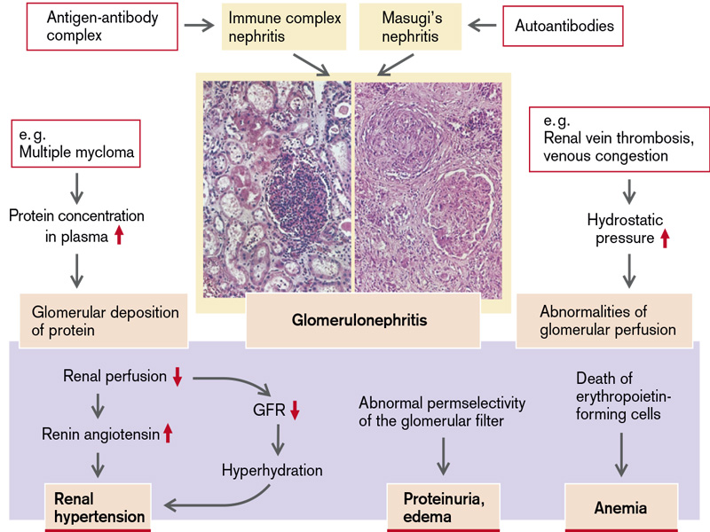

Рис. Причинные механизмы и проявления гломерулонефрита с нефритическим синдромом. Из книги S. Silbernagl and F. Lang; Colour Atlas of Pathophysiology

Гломерулонефрит с нефротическим синдромом

Нефротический синдром - это комплекс симптомов, характерных для нарушения как гломерулярной, так и тубулярной функций - селективная гломерулярная протеинурия, гипоальбуминемия, диспротеинемия, гиперлипидемия и отеки.
Нефротический синдром может развиваться первично, как при липоидном нефрозе, мембранозном гломерулонефрите, мембранопролиферативном гломерулонефрите. У детей признан врожденный нефротический синдром. Вторичный нефротический синдром развивается при хроническом гломерулонефрите, амилоидозе, нефропатии беременности, сывороточной болезни, ревматоидном артрите, отравлении солями тяжелых металлов и т.д.
В основе нефротического синдрома любой этиологии лежит изменение подоцитов и гломерулярной базовой мембраны под действием иммунных комплексов, отложение амилоидных, гиалиново-фибриновых масс и повышение проницаемости гломерулярного фильтра для белков плазмы.
Механизм повышения проницаемости гломерулярного фильтра при липоидном нефрозе заключается в потере сиалопротеинов с мембраны фильтра, которые поддерживают электростатический барьер и препятствуют фильтрации полианионных белковых молекул. Через гиперпроницаемый гломерулярный фильтр с первичной мочой отфильтровывается альбумин (до 15-20 г за 24 часа), что приводит к гипопротеинемии (гипоальбуминемии). Концентрация белка в плазме снижается до 30-20 г/л. Гипоальбуминемия, в свою очередь, приводит к снижению онкотического давления плазмы и экстравазации жидкости в интерстициальное пространство.
При нефротическом синдроме в крови, параллельно с гипоальбуминемией, повышается содержаниеα 2- иβ - глобулинов, развивается гиперлипидемия за счет накопления липопротеинов низкой и очень низкой плотности, повышается уровень холестерина и фосфолипидов. Основными патогенетическими факторами, способствующими возникновению гиперлипидемии, являются снижение активности липопротеинлипазы и повышение липопротеинсинтезирующей функции печени. Липопротеины частично просачиваются в первичную мочу, возникает липидурия, а накопление белков и липидов в первичной моче приводит к дистрофии дуктулярного эпителия.
В результате повышенной проницаемости гломерулярного фильтра с конечной мочой выводятся и другие белковые вещества, такие как трансферрин, иммуноглобулины, антитромбин III, плазменные факторы свертывания - IX, XI, XII. В результате потери этих веществ у пациентов с нефротическим синдромом развивается тромбоэмболия, снижение иммунологической резистентности, Fe-дефицитная анемия, гиповитаминоз D и C, гипокальциемия.
Описанный симптомокомплекс больше относится к клинической картине первичного синдрома. При вторичном нефротическом нефротическом синдроме также присутствуют симптомы, характерные для данного заболевания.
Врожденный нефротический синдром - это наследственное аутосомно-рецессивное заболевание, обусловленное мутацией гена, кодирующего трансмембранный белок - нефрин; потеря функции которого приводит к массивной протеинурии вскоре после рождения. Другие врожденные нефротические синдромы связаны с мутациями в других генах, кодирующих белок подоцитов, таких как подоцин, альфа-актинин-4 и т.д.

Критерии дифференциации нефритического и нефротического синдромов
Нефритический синдром | Нефротический синдром Нефротический синдром
- Гематурия (внешний вид мочи *мясные брызги)  - Отек  - Гипертония  - Azotemie  - Протеинурия < 4 г/литр | - Протеинурия - >3,5 г/24 часа  - Гипоальбуминемия - <30 г/л  - отек  - Липидурия

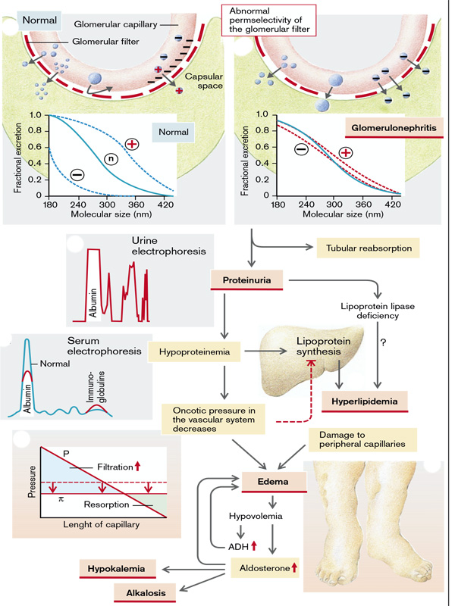

Рис. Причинные механизмы и проявления гломерулонефрита с нефротическим синдромом. Из книги S. Silbernagl and F. Lang; Colour Atlas of Pathophysiology

37.2 Нарушения канальцевой реабсорбции

Поглощающая способность различных трубчатых сегментов не эквивалентна.
Эпителий проксимальных канальцев. Клетки проксимального канальца (до петли Генле) реабсорбируют 65% всего гломерулярного фильтрата. Эпителиоциты проксимального канальца демонстрируют интенсивный метаболизм, содержат большое количество митохондрий, которые обеспечивают чрезвычайно интенсивные процессы активного транспорта веществ. Апикальная часть цитоплазматической мембраны эпителиальных клеток проксимального канальца снабжена микроворсинками и белками-транспортерами, которые совместно транспортируют вещества, всасываемые из просвета канальца в интерстиций (глюкозу и аминокислоты), и противопортируют вещества, секретируемые из крови в канальцы (ионы водорода).
Тонкий сегмент петли Генле. Эпителий тонкого сегмента петли Генле богат клетками щеточной каймы, но содержит лишь несколько митохондрий, что указывает на низкую метаболическую активность. Нисходящая часть тонкого сегмента петли Генле обладает высокой проницаемостью для воды, но умеренной проницаемостью для мочевины, натрия и других ионов. Восходящая часть тонкого сегмента менее проницаема для воды, чем нисходящая.
Утолщенный сегмент петли Генле. Эпителиальные клетки утолщенного сегмента петли Генле похожи на клетки проксимальных канальцев. Они приспособлены для активного транспорта натрия и хлорида из просвета канальцев в интерстиций, будучи практически непроницаемыми для воды и мочевины.
Дистальный отдел участвует в реабсорбции большого количества ионови в меньшей степени воды. Поэтому этот сегмент способствует разбавлению канальцевой жидкости. Эпителий терминальной части дистального и собирательного канальцев непроницаем для мочевины, и поэтому вся мочевина проходит в собирательный каналец и выводится с конечной мочой. Оба сегмента массивно поглощают натрий при участии альдостерона. Терминальная часть дистального канальца и кортикальный собирательный каналец содержат особые эпителиальные клетки, которые выделяют ионы водорода по активному механизму против градиента концентрации, тем самым контролируя кислотно-основной баланс жидкостей в организме.
Терминальная часть дистального и собирательного канальцев проницаема для воды только в присутствии антидиуретического гормона и непроницаема в отсутствие антидиуретического гормона, что является механизмом контроля степени разведения мочи и поддержания водного гомеостаза.
Тубулярная реабсорбция и секреция
Во время прохождения гломерулярного фильтрата через систему почечных канальцев, эпителий канальцев реабсорбирует более 99% воды, содержащейся в фильтрате, а также большое количество глюкозы, аминокислот, электролитов и других веществ. Реабсорбированные вещества переходят в интерстиций, а оттуда в перитубулярные капилляры и, таким образом, возвращаются в кровь, в то время как их концентрация в моче снижается. Другие вещества секретируются из крови в почечные канальцы, и их концентрация в тубулярной моче увеличивается. Реабсорбция и секреция через эпителий канальцев происходит посредством пиноцитоза, свободной диффузии, облегченной диффузии, осмоса, электрохимического потенциала и активного транспорта.
В почечных канальцах некоторые вещества исключительно реабсорбируются (глюкоза), другие подвергаются обоим процессам - реабсорбции и секреции (Na, K), а некоторые вещества только секретируются (креатинин). Большинство веществ реабсорбируется в проксимальных канальцах (около 80%) - полностью глюкоза, большое количество воды (85%), ионы Na и другие катионы, аминокислоты (98%), Cl⁻ (99%), HCO₃⁻ (80%), PO4³⁻ (95%), K⁺ (100%), мочевина (60%).
Реабсорбция каждого вещества имеет свои специфические механизмы.
Реабсорбция воды и электролитов.
Натрий и вода в проксимальном канальце подвергаются процессу активной реабсорбции. Реабсорбция натрия в проксимальном канальце, называемая облигатной реабсорбцией, является активной, энергозатратной и сопряжена с пассивной облигатной реабсорбцией воды. Петля Генле реабсорбирует 6% воды из фильтрата, дистальный каналец - 9%, а собирательная трубка - 4%. Реабсорбция воды в дистальных конволютных канальцах происходит в присутствии антидиуретического гормона (вазопрессина). Вазопрессин действует на специфические V₂ рецепторы на цитоплазматической мембране эпителиоцита, активирует внутриклеточную аденилатциклазу с синтезом циклического АМФ, что стимулирует переориентацию внутримембранных агрегатов в просветной мембране и встраивание белковых каналов в мембрану, через которые вода может свободно проходить.
Реабсорбция бикарбоната происходит особым образом. Бикарбонат в первичной моче связывается с ионом водорода, выделяющимся в трубку, с образованием углекислоты. Впоследствии углекислота диссоциирует на воду и углекислый газ, который диффундирует в интерстиций, где связывается с ионом водорода, образуя углекислоту, которая снова диссоциирует на ионы водорода и бикарбонат.
Ионы кальция и магния активно реабсорбируются, а некоторые анионы, особенно хлорид-ионы, реабсорбируются путем пассивной диффузии в результате электрического градиента, возникающего при реабсорбции катионов.
Нарушение реабсорбции воды в проксимальных канальцах может быть результатом повышенного содержания невсасывающихся осмотических веществ, что обусловливает осмотический диурез (сахарный диабет, при приеме осмотических диуретиков, таких как мочевина, маннитол или фуросемид, которые подавляют реабсорбцию ионов Na). Снижение реабсорбции воды в дистальных и собирательных канальцах вызвано дефицитом антидиуретического гормона, дистрофией эпителия канальцев и невосприимчивостью эпителия канальцев к этому гормону (диабет инсипидус). Поскольку собирательные канальцы проходят через медуллярный слой почки, интерстициальная патология (амилоидоз, склероз почек) приведет к нарушению реабсорбции воды.
Реабсорбция натрия. Базальная и латеральная поверхность эпителиальной клетки дистального канальца содержит АТФ-азную систему, которая расщепляет АТФ и использует высвободившуюся энергию для реабсорбции ионов натрия из клетки в интерстиций и одновременного транспорта ионов калия в клетку. Поскольку три положительных электрических заряда удаляются из клетки ионами натрия, но только два положительных заряда восстанавливаются ионами калия, внутренняя поверхность клетки будет иметь отрицательный потенциал.
Вторичный активный транспорт осуществляется с помощью многих типов белков-транспортеров натрия, расположенных в эпителиальных клетках. Поступление натрия в эпителий проксимальных канальцев сопряжено с транспортом глюкозы и аминокислот (ко-транспортом).
Хлорид-ионы реабсорбируются путем совместного транспорта в утолщенной части восходящего сегмента петли Генле.
В нисходящей части петли Генле секретируются ионы Na. В восходящей части петли происходит задержка ионов Н и калия из-за избыточного отрицательного заряда, образующегося в результате активной реабсорбции натрия. К этому добавляется активный механизм секреции К через Na/ K-зависимую АТФ-зависимую Na/ K-азу.
При ацидозе в восходящей петле, как и в проксимальных канальцах, выводится больше ионов H, чем ионов K.
В дистальных канальцах реабсорбция натрия регулируется альдостероном. Наиболее важным стимулятором секреции альдостерона является снижение соотношения Na и K в плазме крови. Альдостерон подкисляет мочу и подщелачивает плазму. Регуляция секреции Na важна как для осмотического, так и для кислотно-основного гомеостаза, поскольку эти ионы составляют 90% всех внеклеточных катионов.

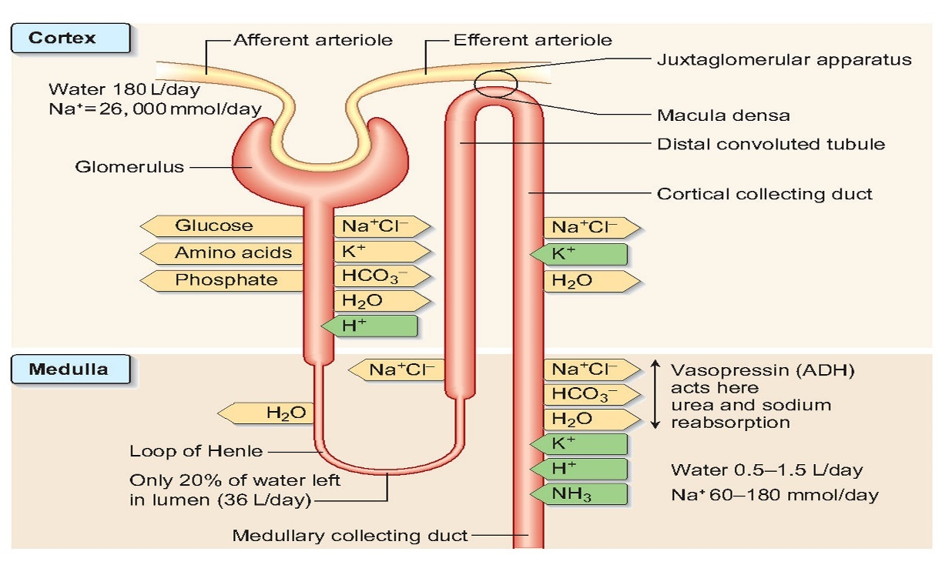

Рис. Функции трубочек (Из C. Porth и G. Matfin; Pathophysiology. Концепции измененных состояний здоровья)

Калий, который реабсорбируется на апикальном полюсе эпителиальных клеток проксимальных канальцев вместе с Na и водой, далее секретируется в восходящую часть петли Генле и в дистальные канальцы вместе с H в обмен на ионы Na. Вывод K в дистальных и собирательных канальцах увеличивается с ростом внутриклеточной концентрации K, также под влиянием альдостерона, который в то же время задерживает натрий. Когда внеклеточная концентрация K увеличивается, он диффундирует в эпителиальные клетки дистальных и собирательных канальцев. Пассивная секреция ионов K также определяется электроотрицательностью мочевых канальцев, возникающей в результате реабсорбции ионов Na.
Нарушение реабсорбции Na определяется при недостаточности альдостерона или блокаде действия альдостерона ингибиторами (альдактоном). Большое количество ионов Na теряется при изменении или атрофии канальцевого эпителия, что приводит к обезвоживанию. Дисрегуляция реабсорбции ионов натрия и бикарбонатов рассматривается в рамках нарушений процессов кислото- и аммониогенеза в канальцевом эпителии, что приведет к развитию ацидоза. В этих случаях неспособность почек реабсорбировать ионы Na приводит к осмотическому, гидролитическому и кислотно-основному дисгомеостазу.
Неорганический фосфор реабсорбируется проксимально на 80-90%, а кальций - на 96% от отфильтрованного количества, остаток выводится с конечной мочой. Активный транстубулярный транспорт фосфора ингибируется паратгормоном (который способствует реабсорбции кальция) и кортикоидными гормонами (которые также ингибируют реабсорбцию кальция). Витамин D стимулирует реабсорбцию фосфатов. Следует отметить, что на реабсорбцию кальция влияет кальциемия (при концентрации кальция в крови ниже 8 мг/дл реабсорбция стимулируется, а выше 10 мг% - ингибируется).

Реабсорбция веществ, имеющих питательную ценность:
Гломерулярный фильтрат содержит пять групп веществ, представляющих особую питательную ценность для организма: углеводы (глюкоза), белки, аминокислоты, ионы ацетоацетата и витамины. Все эти вещества полностью реабсорбируются путем активного транспорта в проксимальных канальцах.
Реабсорбция белка. За 24 часа через почечный фильтр проходит около 30 г белка. Это было бы огромной потерей для организма, если бы они не возвращались в кровоток. Поскольку макромолекулы белка слишком велики, чтобы их можно было транспортировать с помощью обычных транспортных механизмов, они проходят через клеточную мембрану проксимального канальца посредством пиноцитоза. Белки, встроенные в эпителиоцит, расщепляются в эндолизосомах, и продукты гидролиза - аминокислоты - попадают в общую циркуляцию через контралюминальный полюс клетки канальца. В фильтрате также присутствуют белки, секретируемые нефроном - уромукоид, мукопротеины гломерулярной базовой мембраны и продукты деградации фибрина.
Тубулярная протеинурия объясняется снижением канальцевой реабсорбции гломерулярно отфильтрованных белков, что является следствием воспаления, дистрофии (амилоидоз, склероз) или десквамации эпителия канальцев, лимфоциркуляторных нарушений в почках.
Тубулярная реабсорбция глюкозы
При нормальной концентрации глюкозы в крови (около 100 мг/дл) глюкоза полностью реабсорбируется в первой трети проксимального канальца и не попадает в мочу.
Механизм реабсорбции глюкозы заключается в следующем. Гексокиназа в клеточной мембране проксимального канальца превращает глюкозу в глюкозо-6-фосфат, который поступает в клетку, а под последующим действием глюкозо-6-фосфатазы глюкоза освобождается от фосфатного эфира и возвращается в кровь. До концентрации 170-180 мг/дл глюкоза полностью реабсорбируется; количество, превышающее этот порог гликемии, не может быть реабсорбировано и постоянно остается в моче - возникает глюкозурия. Превышение почечного порога реабсорбции глюкозы - это механизм глюкозурии при физиологической гипергликемии и, частично, при сахарном диабете. Глюкозурия приводит к осмотическому диурезу, уменьшению объема внеклеточной жидкости со стимуляцией канальцевой реабсорбции ионов Na и глюкозы, с вторичной гипергликемией и временным снижением уровня глюкозы. Гипергликемия, возникающая в результате этого процесса, замыкает порочный круг. Это основной патогенетический механизм гиперосмолярной и некетотической диабетической комы.
Снижение реабсорбции глюкозы может быть вызвано наследственным дефицитом ферментов, отвечающих за реабсорбцию глюкозы (например, гексокиназы). Если дефицит транстубулярного транспорта глюкозы сохраняется длительное время, это называется глюкозозависимым почечным диабетом, механизм которого заключается в снижении максимального транспорта глюкозы.
Гликозурия с гипогликемией наблюдается при аденомах поджелудочной железы с гиперинсулинемией, поскольку инсулин оказывает ингибирующее действие на почечную глюкозо-6-фосфатазу.
Глюкозы при интоксикациях (мочевиной, Pb, Hg) объясняются прямым токсическим действием на компоненты транстубулярной транспортной системы. Таким образом, почечный диабет, возникающий при отравлении K-ферриком, является следствием токсического воздействия на почечные гексокиназы.
Реабсорбция аминокислот
Канальцевая реабсорбция аминокислот опосредована активными механизмами, специфичными для каждой группы аминокислот с особым сродством к носителю. Механизмы реабсорбции аминокислот работают путем диффузии за счет градиента концентрации. Каждая аминокислота имеет определенную канальцевую точку, в которой объем реабсорбции равен объему диффузии; чем ближе к канальцу находится точка равновесия, тем позже и меньше выводится с мочой данная аминокислота, даже в условиях перегрузки канальцевой функции.
Повышенная экскреция аминокислот с мочой называется аминоацидурией. Аминоацидурия возникает при наследственных дефектах ферментов, транспортирующих глюкозу в проксимальные канальцы, при заболеваниях почек с тубулярными изменениями. Чрезмерная экскреция аминокислот
был обнаружен интенсивный катаболизм при сжигании при заболеваниях печени. Некоторые группы аминокислот имеют общие механизмы реабсорбции. Так, при наследственном нарушении реабсорбции одной аминокислоты (цистина), нарушается и реабсорбция других аминокислот (лизина, аргинина, орнитина).
Дефект ферментных систем эпителия проксимальных канальцев возникает при синдроме Фанкони, проявляясь дисрегуляцией реабсорбции аминокислот, глюкозы, фосфатов с возникновением ацидоза. Потеря фосфатов приводит к рахиту, устойчивому к витамину D (фосфатный диабет).

Тубулярная реабсорбция мочевины
Мочевина на 40% реабсорбируется пассивными механизмами, которые действуют во всей канальцевой системе, в зависимости от градиентов концентрации в канальцево-перитубулярном пространстве и потока мочи. Скорость выведения мочевины с мочой прямо пропорциональна концентрации в крови и обратно пропорциональна проницаемости дистальных канальцев.
Нарушения реабсорбции мочевины могут быть результатом гломерулотубулярного дисбаланса, вызванного гломерулярными поражениями, при которых небольшое количество мочевины выделяется в ультрафильтрате, но иногда они также являются следствием строго тубулярной патологии. Белковый гиперкатаболизм, связанный со значительными гидроэлектролитными изменениями, которые перегружают канальцевую функцию, приводит к задержке мочевины в крови. Острый гемолиз, тяжелые инфекционные заболевания, ожоги, обезвоживание и диарея - это условия, при которых способность канальцев реабсорбировать мочевину и удерживать ее в крови превышена.
Патологические процессы, которые нарушают канальцевую реабсорбцию

Наследственные заболевания тубулярного аппарата
Нефрогенный диабет основан на сцепленной с полом, доминантно наследуемой аномалии и характеризуется реактивностью эпителия дистальных конволютных канальцев на антидиуретический гормон, что нарушает реабсорбцию воды и приводит к полиурии. Предполагается, что в основе патологического процесса лежит дефицит фермента, из-за которого АДГ, связанный с клетками канальцев, не может активировать цитоплазматические рецепторы, а затем аденилатциклазу и синтез циклического АМФ - вестника проницаемости дистальных канальцев для воды. Отсутствие реакции на экзогенное введение АДГ ограничивает локализацию поражения либо на уровне рецепторов, либо на уровне ферментов, участвующих в синтезе циклического АМФ.
Глюкозурический сахарный диабет - это наследственное тубулопластическое заболевание, при котором глюкозурия возникает при нормальном уровне глюкозы в крови. Существует две клинические формы глюкозозависимого почечного диабета - обычный глюкозозависимый почечный диабет, субстратом которого являются нефроны с тяжелым повреждением и нарушенной проксимальной активной реабсорбцией, и глюкозозависимый почечный диабет, субстратом которого является популяция нефронов с тяжелым повреждением и нарушенным механизмом транспорта глюкозы.
Рахит, устойчивый к витамину D, - это синдром, который может быть наследственным или приобретенным. Заболевание проявляется в виде рахита (у детей) или остеомаляции (у взрослых), с гиперфосфатурией и гипофосфатемией, гипокальциурией и повышенной активностью щелочной фосфатазы в крови. Дефицит ферментной системы канальцевого транспорта фосфатов, связанный с потерей чувствительности к витамину D и паратгормону, предположительно является патогенетическим механизмом витамин D-резистентного рахита. Также считается, что имеет место дефицит всасывания кальция и фосфатов в кишечнике вследствие вторичного гиперпаратиреоза.
Цистинурия - это рецессивно наследуемое заболевание. В тяжелых формах оно характеризуется повышенной экскрецией с мочой четырех дибазовых аминокислот - цистина, лизина, аргинина и орнитина. Концентрация этих аминокислот в плазме крови остается нормальной.
Синдром Тони - Дебре - Фанкони - это сложная врожденная или приобретенная (в результате отравления тяжелыми металлами) тубулопатия. Механизм функциональных изменений обусловлен блокировкой ферментов в клетках проксимальных канальцев или вторичными ферментодефицитными расстройствами. Локальные дефициты ферментов в системах транспортеров препятствуют образованию и утилизации в цикле Кребса энергии, необходимой для транспортных процессов. Последствия потерь фосфатов, глюкозы и аминокислот лежат в основе клинических симптомов - полиурии, запоров, витаминорезистентного рахита (у детей) или остеомаляции (у взрослых).
Синдром Хартнупа - это семейное заболевание, передающееся по аутосомно-рецессивному гену. Заболевание характеризуется симптомами, похожими на пеллагру. Некоторые аминокислоты, такие как аланин, серин, аспарагин, глутамин, валин, финилаланин, тирозин, триптофан, гистидин и цитруллин, обнаруживаются в моче этих пациентов в очень больших количествах, другие, такие как таурин, глицин, цистин, глутаминовая кислота, лизин - в нормальных или умеренно повышенных количествах.
Синдром Хартнупа характеризуется нарушением кишечного всасывания и канальцевой реабсорбции триптофана, а также нарушением превращения триптофана в никотинамид. Следствием этих нарушений является, с одной стороны, аминоацидурия, а с другой - образование повышенного количества индикана, который выводится с мочой.
Почечный солевой диабет (псевдогипоальдостеронизм) - одна из аутосомно-рецессивных тубулопатий. Он характеризуется потерей соли с мочой при нормальном потреблении соли из-за нечувствительности канальцев к действию альдостерона. Отсутствие тубулярного ответа при почечном солевом диабете локализует процесс либо на уровне тубулярного рецептора, либо на уровне передачи информации от рецептора альдостерона к тубулярному эффектору. В результате возникают гипонатриемия, гипохлоремия и гипокальциемия, рвота, анорексия, остановка соматического роста, бледность кожи, адинамия, повышение температуры.
Синдром Барттера (наследственная хроническая гипокалиемия) - это рецессивно наследуемое заболевание. Заболевание имеет в качестве субстрата гипертрофию юкстагломерулярного аппарата и приводит к гипокалиемии и гиперкалиемии, гипернатриемии, алкалозу. Основным патогенетическим звеном является уменьшение объема внеклеточной жидкости (за счет осмотического диуреза, вызванного ионами, которые не реабсорбируются), с увеличением ренина плазмы, нормальным артериальным давлением (за счет выведения простагландина Е), повышенной секрецией альдостерона и гипокалиемическим алкалозом.
Тенденция к выведению Na⁺ проявляется снижением внеклеточного объема, что активирует ренин - ангиотензин - альдостероновую систему, вторичный гиперальдостеронизм с реабсорбцией ионов натрия в обмен на ионы К, гипокалиемию.
Синдром Лоу (окулоцеребральный синдром) - это рецессивно наследуемое заболевание, сцепленное с полом. Ряд экстраренальных проявлений (отставание в весе, остеопороз, умственная отсталость, мышечная гипотония, сухожильная арефлексия, катаракта, глаукома и нистагм) связан с поражением проксимальных канальцев (протеинурия, гипераминоацидурия, глюкозурия, фосфатурия) и дистальных (массивная экскреция неаминоаминоорганических кислот, снижение концентрирующей способности мочи, гиперхлоремический и гиперкальциемический ацидоз со снижением способности к реабсорбции бикарбоната. Гистологически наблюдаются атрофические канальцы, очаговый интерстициальный фиброз, гломерулярная гиалинизация.

Нарушение механизмов разведения и концентрации мочи

Разбавление и концентрация мочи - это два процесса, при которых происходит либо удержание электролитов (процесс разбавления), либо экономия воды (процесс концентрации). Экономия электролитов в процессе разбавления достигается за счет удаления избытка воды с небольшим количеством электролитов. Экономия воды в процессе концентрации достигается за счет удаления избытка электролитов небольшим количеством воды.
Основополагающим элементом механизмов разведения и концентрации мочи являются колебания осмолярной концентрации почечного интерстиция, которая прогрессивно увеличивается в кортико-медуллярном направлении: в кортикальной области равна 300 мОсм/л, а в медуллярной и папиллярной - 1200- 1400 мОсм/л. Поддержание такого градиента возможно благодаря следующим особенностям:
- непроницаемость для воды и проницаемость для ионов Na восходящего сегмента петли Генле;
- Зависимость проницаемости канальцевого эпителия от антидиуретического гормона;
- зависимость дистальной реабсорбции Na от альдостерона;
- Диффузия мочевины из собирательной трубки в интерстиций.
Механизмы, обеспечивающие разбавление и концентрацию мочи, зависят от дифференцированной активности сегментов мочевых канальцев, особенностей перитубулярного кровоснабжения и интерстициальной ткани, причем все эти структуры образуют морфо-функциональную единицу. Функции этой единицы могут нарушаться при гипосекреции антидиуретического гормона (диабет инсипидус), при полидипсии с избыточным потреблением воды, при прямой травме канальцев, при хронических заболеваниях почек (хронический пиелонефрит, обструктивная уропатия, хронический интерстициальный нефрит).
Конечная осмолярность мочи варьируется в широких пределах - нормальная почка производит мочу с осмолярностью в пределах 1005-1035 мОсм/л, что называется нормостенурией.
Гипостенурия (водный диурез) - это нарушение механизма разведения и концентрации мочи, характеризующееся выделением мочи с осмолярностью ниже, чем у плазмы. Оно возникает при гипергидратации, диабете инсипидус, компенсированной фазе хронической почечной недостаточности и ассоциируется с полиурией. Гипостенурическая полиурия может быть следствием повреждения дистальных конволютных канальцев, неспособных концентрировать гипотоническую мочу из восходящего сегмента петли Генле. Гипотоническая моча попадает в собирательные канальцы, которые больше не способны концентрировать мочу, и она выводится неконцентрированной. Гипостенурия также возникает из-за реактивности эпителия канальцев на действие антидиуретического гормона.
Изостенурия - это нарушение механизма разведения и концентрации мочи, характеризующееся выведением мочи с конечной осмолярностью, равной осмолярности депротеинизированной плазмы крови. Это нарушение возникает при диффузных поражениях эпителия почечных канальцев, собирательного протока; поражениях петли Генле. В этом случае прохождение свободных от воды ионов Na в интерстиций и разбавление (гипотонизация мочи) в восходящей ветви петли Генле невозможны, как и гипертонизация интерстиция.
Гиперстенурия характеризуется образованием мочи с осмолярностью выше 1035 мОсм/л и встречается при обезвоживании организма, сахарном диабете и а. Это расстройство обычно сопровождается олигурией.

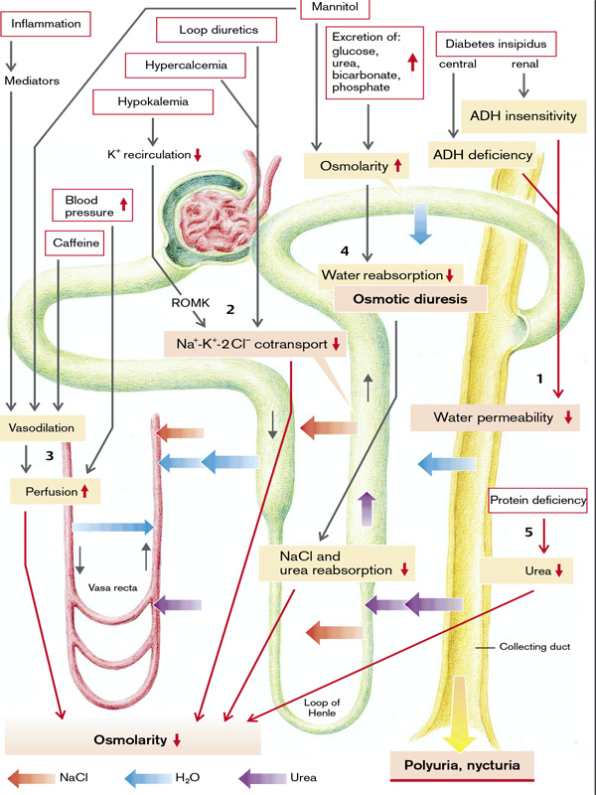

Рис. Функции трубочек Из C. Porth и G. Матфин; Патофизиология. Концепции измененных состояний здоровья)

37.3 Нарушения секреторной функции канальцев

Активная секреция ионов К в обмен на активную реабсорбцию ионов натрия начинается в дистальном канальце и продолжается в собирательном канальце. (Ионы Na также могут обмениваться с ионами H в соответствии с текущими потребностями организма). Обмен ионами Na и K происходит в результате изменения градиента их концентрации, через Na - K насос, который реабсорбирует натрий из канальцев и выводит ионы H или K из клетки в мочу. С этим связан перенос Cl⁻.
Ионы Na обмениваются на ионы H в случае ацидозов и на ионы K в случае алкалозов. Таким образом, повышение концентрации K в крови при алкалозе вызывает увеличение почечной секреции того же иона, но подавляет секрецию ионов H, которые, оставаясь в крови, снижают pH до нормальных значений. И наоборот, снижение концентрации ионов K в крови при ацидозе вызывает снижение канальцевой секреции того же иона, но увеличивает секрецию ионов H, что приводит к ощелачиванию и нормализации pH.
Аммиак образуется из глутамина под действием глутаминазы в эпителиоцитах канальцев на всем протяжении, кроме тонкого сегмента петли Генле. После принятия секретируемого иона водорода в просвет канальцев, NH₃ преобразуется в ион NH₄⁺ . Ион аммония соединяется с хлором в моче и выводится с мочой в виде хлорида аммония в соответствии с реакцией: NH₄⁺ + Na⁺ Cl⁻ = NH₄⁺ Cl⁻ + Na⁺. Взамен иона аммония реабсорбируется ион натрия.
Процесс аммониогенеза помогает выводить из организма кислые валентности в обмен на щелочные и поддерживать кислотно-щелочной баланс.
При уменьшении массы функциональных нефронов, например, при хронической почечной недостаточности, секреция ионов водорода снижается, так как скорость гломерулярной фильтрации составляет менее 40 мл/мин, что приводит к накоплению ионов водорода в крови и развитию экскреторного ацидоза. Хронический ацидоз, в свою очередь, приводит к прогрессированию почечной патологии.
При заболеваниях, характеризующихся тубулярными изменениями, секреция ионов водорода и образование ионов аммония дисрегулируются, что снижает основные резервы организма. Неспособность почечных канальцев выделять H⁺ и реабсорбировать бикарбонаты приводит к дистальному и проксимальному протоковому ацидозу.
При дистальном канальцевом ацидозе функция подкисления мочи нарушается из-за неспособности терминальной части нефрона регулировать градиент H⁺ , что приводит к снижению экскреции аммония. Предполагается, что эти нарушения связаны с дефицитом транспортных ферментных систем, обусловленным наследственностью. Как синдром, дистальный ацидоз встречается при гипергаммаглобулинемии, хроническом активном гепатите, первичном гиперпаратиреозе, обструктивной уропатии.
При проксимальном ацидозе нарушается способность канальцев реабсорбировать бикарбонаты. Патология может быть наследственной (болезнь Вильсона, цистиноз) или возникать как синдром при системных заболеваниях и при приеме мочегонных ингибиторов углеводной гидролазы (диакарб). При проксимальном канальцевом ацидозе нарушается не только транспорт ионов водорода, но и транспорт проксимально реабсорбированных веществ - глюкозы, фосфатов, мочевой кислоты и аминокислот. Комплекс перечисленных нарушений признан синдромом Фанкони.
Секреция ионов Н в дистальные и собирательные канальцы происходит против градиента концентрации. Эта секреция способствует, с одной стороны, восстановлению ионов натрия, а с другой - выведению кислот из организма, что обеспечивает поддержание pH крови в нормальных пределах. Секреция ионов Н лежит в основе подкисления мочи. Ионы Н становятся "свободными" в клетке канальца под воздействием карбоновой ангидразы, которая катализирует синтез углекислого газа из CO₂ и H₂O. Последняя диссоциирует на H⁺ и HCO3⁻. Ионный обмен происходит по двум основным механизмам:
1) ионный обмен между H⁺ и Na⁺ в процессе реабсорбции бикарбоната (описано выше);
- Ионный обмен между H⁺ и Na⁺ путем превращения динатрийфосфата (Na₂HPO₄) в просвете канальцев в мононатрийфосфат (NaH ₂PO ₄). Таким образом, ион Na реабсорбируется в обмен на ион H, который выводится с мочой в виде мононатрийфосфата (кислоты) в соответствии с реакцией: Na ₂HPO ₄ + H⁺ = NaH ₂PO ₄ + Na⁺ . Ион Na соединяется с ионом HCO₃⁻ и попадает в кровь в виде бикарбоната натрия, а кислый фосфат выводится с мочой. Когда рН мочи достигает 4,5- 4,8, транспорт ионов H прекращается, и они накапливаются в организме.

37.4. Нарушения мочеиспускания
Моча, проходящая по мочевыводящим путям, может быть заблокирована различными процессами на любом уровне: в почечных канальцах, почечной лоханке, мочеточниках, мочевом пузыре, уретре. Конечным следствием блокировки выхода мочи является обструктивная нефропатия и обструктивная уропатия.
Обструктивная нефропатия - это общий термин, который охватывает всю совокупность поражений почек, возникающих как следствие (вторичное) обструкции мочевыводящих путей. Тяжесть поражения почечной паренхимы зависит от характера, локализации и продолжительности обструкции, а также от давления мочи проксимальнее обструкции.
Обструктивная уропатия - это общий термин для обозначения структурных изменений, происходящих в мочевыводящих путях (не в почках) ближе к месту обструкции. Она может возникать изолированно, без поражения паренхимы, или в сочетании с нефропатиями.
Обструктивная нефропатия
Причинами обструктивной нефропатии являются все факторы, препятствующие нормальному оттоку мочи: мочекаменная болезнь, аденома простаты, опухоль таза, экстернальная или интракраниальная опухоль мочевыводящих путей, сосудистая или фиброзная оболочка и т.д.
Основным патогенетическим звеном обструктивных нефропатий является повышение давления мочи в мочевыводящих путях и последовательно в почечных канальцах вплоть до капсулы Боумена. Это уменьшает интракапиллярный и интракапсулярный градиент давления, который снижается, и когда градиент исчезает, фильтрация прекращается. Аналогичным образом существует проксимо-дистальный градиент давления на пути мочевыводящих путей, который обеспечивает прохождение мочи через систему канальцев, чашечек, лоханки, лоханки, мочеточника и мочевого пузыря.
Когда поток мочи перехватывается на любом уровне мочевыводящих путей, транспортировка мочи дистальнее препятствия прекращается. Благодаря своей растяжимости и наличию клапанных структур экстраренальный мочевой тракт накапливает мочу, защищая внутрипочечную трубчатую систему от аномально повышенного давления. По мере накопления мочи в объеме, превышающем растяжимость мочевыводящих путей, защитный эффект снижается, и внутритубулярное давление возрастает до значений, равных внутрикапиллярному давлению, с прекращением процесса фильтрации. Постоянно повышенное внутрипузырное давление сдавливает и травмирует почечную паренхиму, сначала в области почечного сосочка, а затем и всю паренхиму - наступает стадия органического изменения почечной паренхимы.
При обструктивной нефропатии часто возникает пиелонефрит, который является вторичным патогенным фактором. Папиллярный некроз, максимальное выражение повреждения почечной ткани при обструктивной нефропатии, является общим следствием обструкции мочевых путей и инфекции.
Одной из распространенных причин обструктивной нефропатии является мочекаменная болезнь.
Мочекаменная болезнь
Этиология. Причины нефро- и уролитиаза условно можно разделить на две группы:
1. Экзогенные причины:
- Питьевая вода, содержащая слишком много ионов Ca;
- употребление продуктов с низким содержанием витаминов (особенно дефицит витамина А).
- Инфекционные факторы: инфекции мочевыводящих путей, пищеварительного тракта, половых путей.
2. Эндогенные причины:
- Нарушения метаболизма (подагра, миелома);
- эндокринопатии (дисфункция щитовидной и паращитовидной желез).
Основными условиями для развития мочекаменной и нефролитиаза могут быть:
- Снижение содержания в моче солюбилизаторов, которые поддерживают растворение мочевых солей (мочевина, креатинин, ксантин, цитраты), и ингибиторов кристаллизации солей (неорганический пирофосфат);
- Повышенное содержание в моче веществ, запускающих процесс кристаллизации солей (мукопротеины, соли пировиноградной кислоты, коллаген, эластин);
- Изменение рН мочи: при рН 5,0 в осадок выпадают преимущественно соли мочевой кислоты, при рН 7,0 - соли аммония и фосфат Ca;
- повышенная концентрация солей в моче;
5) Нарушение мочеиспускания - уростаз.
Патогенез. Патогенез мочекаменной болезни в настоящее время не имеет однозначного толкования. Основываясь на том, что мочевые "камни" состоят из органического и минерального компонента, были предложены две теории, объясняющие развитие нефролитиаза.
Согласно теории кристаллизации, процесс образования камней начинается с кристаллизации солей с последующим включением органических компонентов (фибрина, коллагена).
Согласно коллоидной теории, вначале образуется органическая матрица, на которой происходит кристаллизация солей.
Моча - это раствор, богатый растворенными веществами в концентрациях, значительно превышающих предел их растворимости. Физиологический баланс концентрации литогенных веществ и ингибиторов кристаллизации солей и образования камней является тем фактором, который поддерживает соли в растворенном состоянии и предотвращает их отложение. Нарушение этого баланса является основным патогенетическим механизмом калькулогенеза.
Существуют общие законы литогенеза, характерные для всех случаев. Кроме того, существует ряд литогенетических, этиологических и клинических особенностей, характерных для детского уролитиаза. У детей мочекаменная болезнь часто возникает на фоне различных врожденных пороков развития мочевыводящих путей и разнообразных метаболических нарушений - условий, при которых заболевание быстро прогрессирует.
Литиаз почек начинается на фоне инфекций мочевыводящих путей или связан с первичными инфекциями, иногда трудно определить причинно-следственные связи. Понятие инфекционного калькулеза подразумевает конкременты, состоящие из фосфата магния, фосфата аммония и углекислых апатитов, в образовании которых решающее участие принимают инфекции мочевыводящих путей.
Абсолютно необходимым фактором формирования инфекционных камней является быстрое расщепление мочевины бактериальной уреазой до аммиака и углекислого газа. Только в присутствии этого фермента щелочные запасы мочи, концентрация аммония, бикарбоната и карбоната становятся достаточными для кристаллизации тройного фосфата и углекислого апатита. Уреаза секретируется только некоторыми бактериями, поэтому их размножение в моче является основным патогенетическим звеном калькулогенеза. Известно более 45 видов микроорганизмов, продуцирующих уреазу, наиболее распространенными из которых (72%) являются изоляты Proteus. Гораздо реже встречаются Klebsiella Pseudomonas и другие виды. (Следует отметить, что наиболее распространенный возбудитель инфекций мочевыводящих путей - Escherihia coli - не вырабатывает уреазу).
Очевидно, что все факторы, предрасполагающие к инфекциям мочевыводящих путей, включая аномалии развития мочевых органов, везико-уретеральный рефлюкс, нейрогенные дисфункции мочевого пузыря, являются сопутствующими факторами риска развития инфекционных мочекаменных болезней. С другой стороны, их удаление значительно снижает частоту рецидивов повторных инфекций мочевыводящих путей, а значит, и рецидивов мочекаменной болезни.
Метаболические кальцификаты являются следствием общего дисметаболизма, связанного с избыточным выведением с мочой различных метаболитов: ионов кальция, оксалатов, цитратов, мочевой кислоты, цистина и других.
Гиперкальциурия может быть следствием длительной иммобилизации, гипердозировки витамина D, тубулоацидоза почек, первичного гиперпаратиреоза и а. Первичная гиперкальциурия связана с преувеличенным всасыванием кальция в кишечнике, что вызывает умеренное повышение кальция во внеклеточных жидкостях, подавление выработки паратиреоидного гормона и, как следствие, торможение реабсорбции кальция в почечных канальцах. Ренальная гиперкальциурия - это недостаток канальцевой реабсорбции кальция - первичный или приобретенный, приводящий к неспособности почек удерживать кальций, который в избытке выводится с мочой.
Гипоцитратурия - существенное звено в патогенетической цепи эволюции Ca-уролитиаза. Ионизированный кальций образует комплексы с цитратами, которые действуют как мощные ингибиторы кристаллизации оксалатов кальция в моче. Открытая гипоцитратурия является премонтологическим признаком тубулярного ацидоза, который часто сопутствует нефролитиазу.
Исследования кислотно-основного состояния у пациентов с рецидивирующим кальциевым уролитиазом и гипоцитратурией не выявляют состояния выраженного метаболического ацидоза. Впоследствии было установлено, что не системный, а внутриклеточный ацидоз в эпителии проксимальных канальцев, который подавляет транспорт цитрата натрия через щеточную кайму, имеет существенное значение в регуляции экскреции цитрата. Потери бикарбоната с мочой, сопровождающиеся внутриклеточным ацидозом и гипоцитратурией, также могут быть вызваны чрезмерным потреблением кальция.
Наблюдение за процессами осаждения солей Ca - прерогатива белковых ингибиторов кристаллизации растворенных веществ в моче. К ним относятся гликозаминогликаны, нефрокальцин, уропонтин, гликопротеин Тамм-Хорсфолла, почечный литостатин. Основными механизмами, противостоящими процессам литогенеза, являются ингибирование солей Ca, встраивание кристаллов, регенерация уротелия и предотвращение адгезии солей. Гипероксалурия является более важным литогенным фактором, чем гиперкальциурия. До 90% оксалатов в моче имеют эндогенное происхождение, представляя собой конечные продукты метаболизма некоторых веществ, в первую очередь карбонатов и аминокислот. Признается как первичная, так и вторичная гипероксалурия.
Первичная гипероксалурия - это аутосомно-рецессивное наследственное заболевание. В зависимости от природы ферментного дефекта, существует два варианта. Первый связан с дефицитом печеночного фермента аланин-глиоксилат-аминотрансферазы с экскрецией с мочой щавелевой, гликолевой и глиоксалевой кислот. Второй вариант обусловлен дефицитом D-глицератдегидрогеназы. Гиперэкскреция гликолевой и глиоксалевой кислот для этого варианта не характерна.
Вторичная или экзогенная гипероксалурия может быть вызвана чрезмерным потреблением щавелевой кислоты, интенсивным всасыванием оксалатов в желудочно-кишечном тракте, после различных кишечных заболеваний или после хирургического вмешательства в желудочно-кишечный тракт.
Всасывание оксалатов в кишечнике - пассивный процесс, обычно всасывается до 10% от принятого количества. Ионный кальций образует труднорастворимый комплекс со щавелевой кислотой, который ограничивает всасывание оксалатов, в то время как дефицит кальция способствует всасыванию оксалатов. Концентрация кальция в кишечнике может быть снижена при дефиците питания, избыточном потреблении свободных жирных кислот, связывающих кальций, нарушениях работы пищеварительного тракта, вмешательствах в работу кишечника. Все вышеперечисленное создает благоприятный фон для всасывания свободной щавелевой кислоты и развития гипероксалурии.
Гиперурикозурия считается существенным фактором риска возникновения мочекислого нефролитиаза. Гиперурикозурия возникает как на фоне гиперурикемии, так и при нормальном уровне мочевой кислоты в крови.
Одной из недавно изученных предпосылок избыточного производства мочевой кислоты является дефицит фермента гипоксангуанидинфосфорибозил-
трансферазы.
В зависимости от степени этого дефицита наблюдается очень широкий спектр клинических признаков, систематизированных как синдром Леша-Нихана. Заболевание проявляется в виде хореартроза, различных неврологических нарушений и может привести к почечной недостаточности уже в младенчестве.
Повышенная экскреция мочевой кислоты также может иметь почечное происхождение - в этом случае гиперурикозурия развивается в отсутствие гиперурикемии. Гиперурикозурия часто может быть элементом глобального нарушения тубуло-почечного транспорта, характерного для некоторых патологических состояний (синдром Фанкони, болезнь Уилсона, цистиноз и т.д.), но может быть и вторичной, как состояние гипергидратации и гипонатриемии.
Гиперурикозурия является фактором риска образования конкрементов из оксалата кальция. На это наводит повышенная экскреция мочевой кислоты, характерная для почечной функции пациентов с тяжелыми формами мочекаменной болезни, вызванной оксалатом кальция. Ураты могут представлять собой ядра для осаждения оксалата кальция, переполняя естественные ингибиторы кристаллизации растворенных в моче солей.
Мочевая кислота синтезируется из ксантина под действием особого фермента - ксантиоксидазы. Таким образом, наследственный дефицит этого фермента может привести к сверхнормальной концентрации ксантина в крови и моче. Нефротоксический потенциал ксантина заключается в его высоком фильтрационном клиренсе и практически невозможности реабсорбции. Чаще всего ксантинурия носит ятрогенный характер, будучи вызвана блокадой ксантиноксидазы аллопуринолом, что приводит к перепроизводству мочевой кислоты. Характерным признаком ксантинурии является оранжевая окраска мочи.
Цистинурия - это семейное заболевание, вызванное генетическим дефектом канальцевого всасывания цистина и других дибазовых аминокислот: лизина, орнитина и аргинина.
Классическую цистинурию, передающуюся аутосомно-рецессивно, следует отличать от изолированной цистинурии, незрелости почечных канальцев у новорожденных, генерализованной аминоацидурии (синдром Фанкони) и органических ацидемий. Частая ассоциация цистинурии с рядом других дисметаболизмов не исключает присутствия мочекислых солей оксалата кальция и мочевой кислоты, причем цистин сам по себе является кристаллизующимся ядром этих солей.
Последствиями нефролитиаза являются гидронефроз, нефросклероз, пиелит, пиелонефрит, абсцессы почек.

37.5 Эндокринные дисфункции почек.

Эндокринная функция осуществляется юкстагломерулярным аппаратом почки, который увеличивает ренин, сосудорасширяющий фактор медулин, эритропоэтин и кининогенины.
Ренин - это протеолитический фермент, синтезируемый клетками юкстагломерулярных гранул. Выброс ренина в кровь запускается стимулами, поступающими от различных образований юкстагломерулярного аппарата. Выброс ренина в циркулирующий кровоток инициирует каскад метаболических реакций, как показано на рисунке. Конечным результатом является превращение неактивного ангиотензиногена в активный ангиотензин.
Сегодня, помимо почечной ренин-ангиотензиновой системы, настоящие ренин-подобные системы были обнаружены и в других органах. Такие рениноподобные вещества, называемые изоренинами, были обнаружены в подчелюстной железе, матке и плаценте, амниотической жидкости, лимфе, стенках артерий и миокарда, нервной ткани и особенно в гипофизе и эпифизе.
Секреция ренина в юкстагломерулярном аппарате регулируется несколькими факторами:
- почечный кровоток;
- Изменения содержания натрия в плазме крови и моче;
- общий объем крови;

- модуляции вегетативной нервной деятельности.

А НГИОТЕНЗИНОГЕН ПРЕРЕНИН
ФАКТОР (α₂ - глобулин)
DE
АКТИВИРОВАТЬ

РЕНИНА

АНГИОТЕНЗИН I

АНТИРЕНИН

АНГИОТЕНЗИН II АНГИОТЕНЗИН III

АНГИОТЕНЗИНАЗА
Рис.37.1. Компоненты ренин-ангиотензиновой системы

Роль ренин-ангиотензиновой системы. Было установлено, что активный ангиотензин обладает двумя неоспоримыми действиями: сосудосуживающим и альдостерон-высвобождающим. В дополнение к своему собственному действию ангиотензин оказывает ряд действий, опосредованных катехоламинами и альдостероном. Ренин-изоренин-ангиотензиновая система ведет себя как единая гормональная система. Различные физиологические триггеры (ишемия, гипонатриемия, гиповолемия, гипотония и т.д.) приводят к высвобождению тканевого ренина и изоренина, за которым следует увеличение ангиотензина, при этом общие сосудистые, метаболические и поведенческие эффекты переплетаются и дополняют друг друга.
Оказывая сосудосуживающее, альдостерон-высвобождающее и стимулирующее действие на симпатоадреналовую систему, ренин-ангиотензиновая система увеличивает периферическое сопротивление и объем крови, тем самым вызывая гипертонию. Повышение артериального давления может происходить либо как преходящая компенсаторная реакция в случаях гипотонии, гиповолемии, ишемии почек, либо как стойкое явление, поддерживаемое морфофункциональными изменениями почечной паренхимы.
Помимо того, что ренин-ангиотензиновая система оказывает сосудосуживающее действие при различных гипертонических синдромах, она также проявляет себя, нарушая нормальную секрецию альдостерона. Активность ренина в плазме повышена при различных формах вторичного гиперальдостеронизма, сопровождающегося гипертензией и отеками.

Эритропоэтин. После гипоксии в системной циркуляции появляется фактор, оказывающий стимулирующее действие на эритропоэз. Этот фактор был назван эритропоэз-стимулирующим фактором (ЭСФ) или эритропоэтином. Сообщается, что эритропоэтин в основном вырабатывается в почках.

Что касается механизма образования и действия эритропоэтина, то была установлена аналогия с ренин-ангиотензиновой и плазмакининовой системой. Эритропоэтин, как и биологически активные ангиотензин и плазмакинин, вырабатывается в результате ферментативного воздействия на глобулин плазмы.
Также можно утверждать, что эритропоэтин относится к группе биологически активных полипептидов плазмы. Стимуляция эритропоэза эритропоэтином увеличивает объем клеток крови, а ангиотензин и плазмакинины участвуют в регуляции объема плазмы.

Почечный вазодилататорный фактор
В медуллярной области почки были обнаружены интерстициальные клетки, насыщенные липидами. Они обладают всеми признаками секреторных клеток и тесно связаны с vasa rectae и мочевыми канальцами. Тот факт, что эти клетки обладают секреторными свойствами и что их липидная нагрузка варьирует, привлек внимание к возможности того, что они могут играть роль в производстве и высвобождении "антигипертензивного реномедуллярного липида".
Простагландины.
В почках обнаружено несколько типов простагландинов. В основе всех этих веществ лежит химическая структура ненасыщенной жирной кислоты с 20 атомами углерода - простаноиновой кислоты. Исследования показали, что медулин состоит из нескольких липидных компонентов, включая ПГЕ₂, ПГФ₁-альфа и ПГА₂. Из них ПГЕ₂ обладает наиболее выраженным вазомоторным действием. Последующие исследования показали, что другие простагландины, такие как PGF₂-альфа, также содержатся в медуллярной области почки.
После синтеза в почках простагландины немедленно подвергаются ферментативному катаболизму 15-гидроксипростагландин- дегидрогеназой.
Простагландины действуют в очень малых дозах, порядка нанограммов. Их действие варьируется от органа к органу.
На деятельность почек простагландины оказывают сильное влияние как на сосудистом, так и на канальцевом полюсе. В почечной артерии простагландины могут вызывать сильную вазодилатацию, снижая сопротивление почечного сосудистого русла. Таким образом, почечные гемодинамические изменения увеличивают почечный плазменный поток, мочеотделение и экскрецию натрия. Аналогичные эффекты оказывают ПГА₁ и ПГА₂. Более того, гемодинамические эффекты простагландинов в почке избирательны, вызывая перераспределение почечного кровотока: увеличение кровотока в кортикальной области и уменьшение кровотока в медуллярной области.
В мочевыводящих путях простагландины вызывают снижение реабсорбции натрия и увеличение его выведения с мочой.

Кининообразующие ферменты
Кининоген (например, калликреиноген), попадая в кровь, воздействует на глобулин плазмы (кининоген) с образованием биологически активных брадикининоподобных веществ. Сразу после образования плазмакинины быстро инактивируются карбоксипептидазами (кининазами) путем отщепления аргинина от полипептидной цепи.
Образуясь в кровеносном русле, плазмакинины проявляют множество эффектов, включая вазодилатацию и повышение проницаемости капилляров. В почках эти эффекты проявляются в полной мере.
Настоящие конкурентные явления между вазоактивными полипептидами были описаны в почечных капиллярах и в общей циркуляции. Хорошим примером является динамическое равновесие, которое развивается между ренин-ангиотензиновой и плазмакининовой системами.
В зависимости от преобладания протеолитической активности калликреина или ренина над плазменным альфа2-глобулином, результатом будет синтез плазмакининов (например, брадикинина) или ангиотензина, обладающих антагонистическим сосудистым действием, что обеспечивает поддержание гломерулярного орошения в гомеостатических пределах.

ПОЧЕЧНАЯ НЕДОСТАТОЧНОСТЬ

Почечная недостаточность - это временное или стойкое снижение функции почек, характеризующееся общим метаболическим, гидроэлектролитным, кислотно-основным и циркуляторным дисгомеостазом. В зависимости от клинического течения различают острую и хроническую почечную недостаточность. В отличие от хронической болезни почек, прогрессирующей до хронической почечной недостаточности, острая почечная недостаточность потенциально обратима, если провоцирующие факторы могут быть удалены или устранены до того, как произойдет прогрессирующее повреждение почек.
Острая почечная недостаточность - это синдром, лечащийся в отделении интенсивной терапии, смертность при котором составляет от 40% до 75%. Также известный как острый тубулярный некроз или острое повреждение почек (ОПН), он характеризуется повреждением эпителиальных клеток канальцев с острым нарушением функции почек. Наиболее распространенным проявлением острой почечной дисфункции, означающим быстрое снижение почечной функции, является диурез менее 400 мл за 24 часа.
Этиология. Острая почечная недостаточность может быть вызвана несколькими типами состояний, которые обычно делятся на преренальные, ренальные (внутренние) и постренальные факторы. В соответствии с этими этиологическими факторами ОПН может быть двух основных типов: ишемическая и нефротоксическая ОПН (Рис. 11).
Ишемическая ОПН обычно развивается у людей, перенесших серьезную операцию, сепсис, травму или ожоги. Сепсис вызывает острый тубулярный некроз, провоцируя ишемию в результате системной вазодилатации и внутрипочечной гипоперфузии. Кроме того, сепсис приводит к выработке токсинов, которые повышают уязвимость тубулярных клеток к ишемии. ОПН при травмах и ожогах имеет многофакторное происхождение: гиповолемия, миоглобинурия и другие токсины, высвобождающиеся из травмированных тканей. Нефротоксическая ОПН вызывается нефротоксическими препаратами (аминогликозиды, химиотерапевтические препараты, радиоконтрастные вещества) и другими экзогенными или эндогенными веществами с токсическим потенциалом (см. ниже).

Рис. 11 Характер повреждения канальцев при ишемическом и токсическом остром повреждении почек
При ишемическом типе ОПН канальцевый некроз носит очаговый характер, поражаются канальцы относительно небольшой длины, а наиболее уязвимыми являются правые сегменты проксимальных канальцев и восходящая часть петли Генле.
При токсическом остром повреждении почек обширный некроз наблюдается в сегментах проксимальных свернутых (меркуриальных) канальцев, но также происходит некроз эпителия дистального канальца и восходящего сегмента петли Генле. При обоих типах заболевания просвет дистальных и собирательных канальцев содержит отложения десквамированного эпителия.
(Из книги Robbins-Cotran; Pathological basis of disease)

Преренальная недостаточность вызывается факторами, которые изменяют почечную перфузию и, следовательно, приводят к нарушению гломерулярной фильтрации без структурного повреждения (по крайней мере, на начальной стадии) почек. Таким образом, в основе нарушения функции почек лежит ишемический механизм с развитием ишемической ОПН. Когда гипоперфузия почек длительная и тяжелая, могут развиться повреждения в почечной паренхиме - таким образом, в данном контексте преренальные факторы провоцируют развитие внутрипочечного патологического процесса.
Преренальными факторами острой почечной недостаточности могут быть:
- Заметная гиповолемия при массивном кровотечении, обезвоживание (диарея, рвота, пищеварительный свищ, злоупотребление диуретиками, сахарный диабет и инсипид, обильное потоотделение, ожоги);
- Снижение сердечного выброса при инфаркте миокарда, тромбоэмболии легочной артерии, миокардите и т.д;
- Сосудистые нарушения (венозная или артериальная обструкция почек); такие как микроскопический полиангиит, злокачественная гипертензия, микроангиопатии и системные заболевания, связанные с тромбозом (гемолитико-уремический синдром, тромботическая тромбоцитопеническая пурпура и диссеминированное внутрисосудистое свертывание крови);
- Тяжелая системная вазодилатация при шоке различной этиологии, септицемии, лечении гипотензивными препаратами;
- Длительная почечная вазоконстрикция при приеме некоторых лекарств (адреналин, высокие дозы допамина, эрготамин, амфотерицин B - противогрибковое средство, циклоспорин - иммунодепрессант, используемый для профилактики отторжения трансплантата, радиоконтрастные вещества, нестероидные противовоспалительные препараты) может снизить почечный кровоток за счет снижения синтеза простагландинов и привести к почечной недостаточности у людей с ранее сниженной перфузией почек;
Снижение почечного кровотока, сопровождающее все эти патологические процессы, приводит к перераспределению внутрипочечного кровотока в почечный медуллярный отдел с ишемией почечной коры, тем самым снижая гломерулярную фильтрацию. Восстановление нормального почечного кровотока может нормализовать гломерулярную фильтрацию, но тяжелая и длительная гипоперфузия почек приводит к повреждению гломерул и острому тубулярному некрозу.
Почечные этиологические факторы (intrinsic factors) острой почечной недостаточности - это факторы с нефротоксическим действием - экзогенные и эндогенные токсины - которые приводят к развитию нефротоксической ОПН. Токсический эффект прямо пропорционален концентрации и продолжительности действия токсина.
Наиболее важными нефротоксичными токсинами являются экзогенные: органические растворители, тяжелые металлы, грибковые токсины, радиоконтрастные вещества, химиотерапевтические препараты, антибиотики, анальгетики. Эндогенные вещества, способные вызывать острую почечную недостаточность, включают свободный гемоглобин и миоглобин.
Нефротоксические агенты вызывают ОПН посредством нескольких механизмов: почечная вазоконстрикция, прямое повреждение канальцев и внутритубулярная обструкция. Почечная ткань очень чувствительна к токсинам из-за своей способности концентрировать токсины, особенно в почечном медулле. Наличие гемоглобина и миоглобина - наиболее частая причина ОПН, вызванного тубулярной обструкцией. Гемоглобинурия возникает в результате гемолиза эритроцитов (гемолитические анемии, осложнения при переливании крови). Миоглобинурия чаще всего возникает в результате мышечной травмы, но также может наблюдаться при гипертермии, сепсисе, длительных судорогах, алкоголизме, наркомании и т.д. Гемоглобин и миоглобин изменяют цвет мочи, который может варьироваться от чайного до красного, коричневого или черного
Постренальные факторы острой почечной недостаточности действуют путем обструкции мочевыводящих путей, препятствуя выведению мочи и приводя к развитию постренальной острой почечной недостаточности. Обструкция может быть в мочеточниках, мочевом пузыре или уретре. Гиперплазия предстательной железы - одна из наиболее распространенных причин у мужчин. Другие факторы включают опухоли, камни, стеноз мочеиспускательного канала, тромбы. Основной механизм острой почечной недостаточности в этих ситуациях - повышение давления капсулы Боумена с последующим снижением эффективного фильтрационного давления, а также РФГ. Обструкция мочевыводящих путей запускает вазомоторные рефлексы с перераспределением внутрипочечного кровотока с ишемией в коре почек; вторичным механизмом в этой ситуации также становится ишемическое повреждение.
Общие патофизиологические механизмы острой почечной недостаточности (ОПН)
Считается, что критическими событиями как при ишемической, так и при нефротоксической ОПН являются (1) повреждение канальцев и (2) стойкие и тяжелые нарушения кровотока. Оба эти события запускаются несколькими патогенетическими механизмами (Рис.12, Рис.13).
Ишемия вызывает многочисленные структурные и функциональные изменения в эпителиальных клетках. Структурные изменения включают обратимые (такие как набухание клеток, потеря полярности мембраны и десквамация эпителия) и те, которые связаны с некрозом и апоптозом канальцевого эпителия (Рис. 12). С биохимической точки зрения, возникает дефицит АТФ; накапливается внутриклеточный кальций; активируются протеазы (кальпаины), которые вызывают нарушение цитоскелета; активируются фосфолипазы, которые повреждают мембраны; генерируются реактивные виды кислорода; активируются каспазы, которые вызывают гибель клеток путем апоптоза.
Ранним обратимым результатом ишемии является потеря полярности клеток вследствие перераспределения мембранных белков (фермента Na+/K+ -АТФазы) с базолатеральной на люминальную поверхность тубулярных клеток, что приводит к нарушению транспорта ионов и увеличению доставки натрия в дистальные канальцы. Последнее способствует вазоконстрикции через тубулогломерулярную обратную связь. Кроме того, ишемизированные тубулярные клетки вырабатывают цитокины (такие как моноцитарный хемоаттрактантный протеин-1) и молекулы адгезии (такие как молекула межклеточной адгезии-1), тем самым привлекая лейкоциты, которые участвуют в дальнейшем повреждении.
Со временем, поврежденные клетки отделяются и вызывают обструкцию просвета, повышение внутритубулярного давления и снижение гломерулярной фильтрации почек (ГФП). Кроме того, жидкость из поврежденных канальцев перемещается в интерстиций, что приводит к интерстициальному отеку, повышению интерстициального давления и сдавливанию соседних нефронов. Все эти патогенетические звенья способствуют снижению (ГФП)(Рис. 12).
Рис. 12 Механизмы острого ишемического повреждения почек
(Из книги Robbins-Cotran; Pathological basis of disease)
Ишемическое повреждение почек также характеризуется гемодинамическими изменениями, которые вызывают снижение гломерулярной фильтрации. Наиболее важным является внутрипочечная вазоконстрикция, главным образом, сужение афферентных артериол, что приводит как к снижению гломерулярного кровотока, так и к снижению доставки кислорода к извитым канальцам. (Рис.13).
Сужение афферентной артерии вызывается следующими факторами:
- Энергетическое истощение влияет на функцию Na+/K+ АТФазы, что приводит к повышению уровня ионов Na+ внутри клеток, а также концентрации ионов Ca++ с последующей вазоконстрикцией;
- Ишемия, которая стимулирует высвобождение ренина как по внутреннему механизму, так и за счет увеличения концентрации Na+ в macula densa (тубулогломерная обратная связь).
- В условиях энергетического истощения аденозин образуется из АТФ.
- Повреждение эндотелия, которое приводит к повышенному выделению вазоконстриктора эндотелина и снижению выработки оксида азота и простациклина, обладающего сосудорасширяющим действием (простагландин I2).
- Существуют также некоторые доказательства прямого воздействия ишемии или токсинов на гломерулу, что приводит к снижению коэффициента гломерулярной ультрафильтрации, возможно, из-за сокращения мезангиальных клеток.

Другими патогенетическими механизмами почечной недостаточности являются:
1. Обструкция почечного фильтра агрегатами фибрина и эритроцитов;
2. Закупорка просвета канальцев десквамированными эпителиальными клетками, кристаллы или набухание эпителиальных клеток канальцев с нарушением функций канальцевой реабсорбции, а также потеря способности концентрировать и разбавлять мочу.
3. Внутрисосудистый застой - вызван тромбозом или оседанием эритроцитов. Тромбозу и лизису эритроцитов способствуют повреждение эндотелия и повышенный синтез NO. Клетки крови не могут быть удалены из сети между почечной корой и продолговатым мозгом даже при увеличении перфузионного давления (Рис. 13).
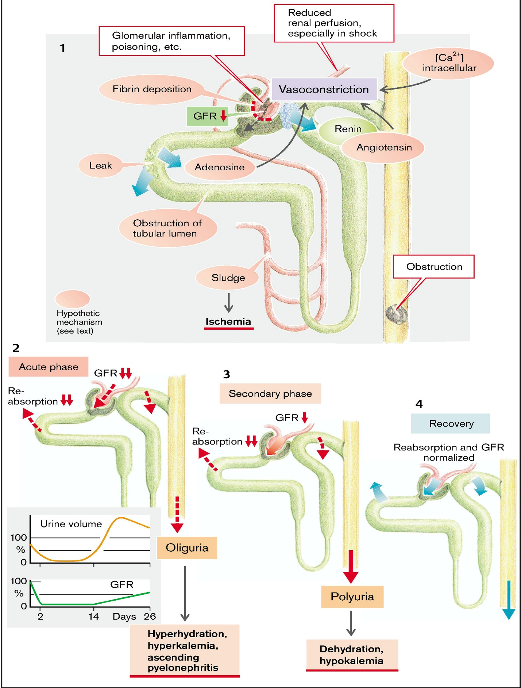

Рис.13 Механизмы и стадии острой почечной недостаточности
(Из книги S. Silbernagl and F. Lang; Colour Atlas of Pathophysiology)

Проявления острой почечной недостаточности
Основными синдромами, развивающимися при острой почечной недостаточности, являются: мочевой синдром (нарушения диуреза, а также нарушения разведения и концентрации мочи), гуморальный синдром (изменения рН, гидроэлектролитные нарушения, накопление азотистых остатков) и клинический синдром (проявления со стороны систем органов, таких как сердечно-сосудистая, дыхательная, неврологическая и т.д.).
Эволюция ОПН может из 3 фаз (Рис.13).
1. Фаза начала или инициации - длится около 36 часов, в ней преобладает этиологическое событие, вызывающее ишемический тип ОПН. Единственным признаком нарушения функции почек является небольшое снижение объема выделяемой мочи при повышении уровня остаточного азота крови. В этот момент олигурию можно объяснить преходящим снижением кровотока и снижением РФГ (рис. 13).
2. Фаза олигоанурии - происходит выраженное снижение скорость глом фил СГФ, приводящее к задержке эндогенных метаболитов, таких как мочевина, креатинин, калий, развивается метаболический ацидоз, водная перегрузка и снижение выделения мочи (от 400 мл/сут до 40 мл/сут - от олигурии до анурии). Олигурия может длиться до 2-3 недель, иногда она может превышать месяц. Нарушения способности почек разбавлять и концентрировать мочу проявляются изостенурией, снижением концентрации электролитов в конечной моче из-за нарушения канальцевых механизмов.
Гуморальный синдром включает в себя гидроэлектролитические и кислотно-основные нарушения. В результате неспособности почек поддерживать биологические параметры в пределах нормы развивается ряд гидроэлектролитических и кислотно-основных нарушений, сопровождающихся задержкой отходов - азотемией - накоплением азотистых отходов (азота мочевины, мочевой кислоты и креатинина). Задержка азотистых отходов может быть объяснена как снижением, так и состоянием белкового гиперкатаболизма. В крови повышается концентрация мочевины (суточное увеличение составляет 10-20 мг% в неосложненных случаях и до 20-100 мг% в тяжелых случаях гиперкатаболизма), креатинина (более медленное увеличение), поэтому соотношение остаточный азот/креатинин увеличивается с нормальных 10:1 до соотношения 15:1 или 20:1.
Гидроэлектролитные нарушения развиваются в результате олигурии и анурии и проявляются в виде глобальной гипергидратации или внеклеточной гипергидратации (при высоком потреблении натрия). Электролитные нарушения многочисленны:
- Уровени натрия часто бывает низким (гипонатриемия с гипоосмолярностью) из-за гипергидратации (относительная гипонатриемия или гипонатриемия за счет разбавления);
- Уровень калия обычно повышен (гиперкалиемия). Гиперкалиемия протекает бессимптомно, пока уровень калия в плазме не поднимется выше 6-6,5 мЭкв/л. При тяжелых формах (септицемия, гемолиз, разрушение тканей) гиперкалиемия очень высока и может привести к нарушениям сердечного ритма с характерными изменениями ЭКГ;
- Уровень кальция обычно низкий, что можно объяснить гиперфосфатемией, гипоальбуминемией и нарушением гидроксилирования витамина D в почках с сопутствующим снижением всасывания кальция в кишечнике;
- Уровень магния немного повышается;
- Фосфаты и сульфаты увеличиваются.
Нарушения кислотно-щелочного равновесия характеризуются метаболическим
ацидозом из-за подавления почечных механизмов поддержания концентрации ионов H+.
Клинический синдром включает в себя нарушения жизненно важных функций.
Нарушения дыхания в основном представлены нарушениями ритма дыхания (дыхание Чейна-Стокса), изменениями амплитуды и частоты дыхания (дыхание Куссмауля).
Сердечно-сосудистые нарушения проявляются изменениями артериального давления - гипертонией из-за задержки жидкости, нарушениями сердечного ритма из-за электролитных нарушений (в основном, гиперкалиемии), а также миокардитом, иногда связанным с сердечной недостаточностью.
Нарушения пищеварения могут наблюдаться у 50% пациентов с острой почечной недостаточностью и представлены рвотой, тошнотой, диареей, в тяжелых случаях может наблюдаться гематемезис и мелена из-за изъязвлений желудочно-кишечного тракта.
Неврологические нарушения являются результатом задержки токсических веществ, метаболического ацидоза или отека головного мозга и проявляются головной болью, тонико-клоническими судорогами.
Гематологические нарушения представлены анемией, являющейся результатом снижения эритропоэза с одной стороны и усиления гемолиза с другой, а также лейкоцитозом и тромбоцитопенией.
Нарушения свертываемости крови, которые наблюдаются постоянно, обусловлены качественными дефектами функции тромбоцитов, дефектами производства тромбоцитов и нарушениями в синтезе некоторых факторов свертывания. Все эти изменения ухудшают клиническое течение острой почечной недостаточности за счет сопутствующих желудочно-кишечных кровотечений.
3. Полиурия и фаза восстановления - это период, когда происходит восстановление почечной ткани. Фаза восстановления начинается с постоянного увеличения объема мочи, который может достигать 3 литров в день. Канальцы все еще повреждены, а вновь восстановленный эпителий еще недостаточно чувствителен к вазопрессину, поэтому с мочой теряется большое количество воды, натрия и калия. Клинической проблемой становится гипокалиемия, а не гиперкалиемия. На этой стадии особенно возрастает уязвимость к инфекциям. В конце концов, функция почечных канальцев восстанавливается, и способность канальцев к концентрации и разбавлению улучшается. В то же время уровни остаточного азота и креатинина начинают приходить в норму. Незначительная тубулярная недостаточность может сохраняться в течение нескольких месяцев, но большинство пациентов, достигших этой стадии, в конечном итоге полностью выздоравливают.
Прогноз ОПН зависит от клинического состояния. При поддерживающей терапии 95% тех, кто не поддается первоначальной причине заболевания, выздоравливают. В случаях септического шока, обширных ожогов или других причин полиорганной недостаточности смертность может возрасти более чем до 50%.
До 50% пациентов с ОПН нефротоксического происхождения начинают с полиурической фазы. Этот тип неолигурической АКИ обычно имеет более доброкачественное клиническое течение.
Хроническое заболевание почек
Хроническая болезнь почек (ХПН) - это прогрессирующее снижение функции почек вследствие медленного, но прогрессирующего разрушения нефронов. Это всемирная проблема, затрагивающая людей всех возрастов, рас, экономических групп и может быть результатом целого ряда заболеваний, вызывающих необратимую потерю нефронов, включая диабет, гипертонию, гломерулонефрит, SLE и т.д.
Переход от нормальной функции почек к симптоматической хронической болезни почек проходит через ряд взаимосвязанных стадий.
1. При снижении функционального резерва нефронов гломерулярная фильтраия составляет около 50% от нормы. Показатели остаточного азота и креатинина в сыворотке крови в норме, и пациенты протекают бессимптомно. Однако пациенты более подвержены развитию азотемии в условиях травмы и дополнительной перегрузки почек.
2. При компенсированной почечной недостаточности гломерулярная фильтрация составляет от 20% до 50% от нормы. Возникает азотемия, обычно связанная с анемией и гипертонией. Из-за снижения способности концентрировать и разбавлять мочу может возникнуть полиурия и ноктурия. Перегрузка почек (например, нефротоксинами) может вызвать уремию.
3. При декомпенсированной почечной недостаточности гломерулярная фильтрация составляет менее 20% - 25% от нормы. Почки не могут регулировать объем и состав крови, и у пациентов развиваются отеки, метаболический ацидоз и гиперкалиемия. Может возникнуть чрезмерная уратурия, сопровождающаяся неврологическими, желудочно-кишечными и сердечно-сосудистыми осложнениями.
4. При почечной болезни в конечной стадии уровень гломерулярной фильтрации составляет менее 5% от нормы; это уратная болезнь в конечной стадии.
Последние современные клинические классификации ЦП делят пациентов на пять классов в зависимости от модификации РФГ

Стадии хронической болезни почек
Сцена | Характеристики | РФГ (мл/мин/1,73 м²)
1 | Повреждение почек с нормальным или повышенным уровнем РФГ | >90
2 | Повреждение почек со снижением РФГ | 60-89
3 | Умеренное снижение GFR | 30-59
4 | Сильное снижение GFR | 15-29
5 | UREMIA | < 15

Итак, хроническая уратная почечная недостаточность определяется "как GFR менее 15 мл/мин/1,73 м2, обычно сопровождающаяся большинством признаков и симптомов уратной недостаточности или необходимостью начать заместительную почечную терапию (диализ или трансплантацию)".
Этиология. Большинство наследственных или приобретенных нефропатий могут привести к хронической почечной недостаточности, но наиболее распространенными причинами являются:
- Первичные и вторичные гломерулопатии: воспаление, некроз, фиброз, аутоиммунные поражения, опухоли или метаболические нарушения (диабетический гломерулосклероз);
- Тубуло-интерстициальные нарушения, представленные хроническим пиелонефритом, метаболическими нефропатиями, хроническими интоксикациями тяжелыми металлами или лекарственными препаратами, хронической обструктивной нефропатией;
- Сосудистые заболевания почек: тромбоз почечных артерий, стеноз почечных артерий, периартериит;
- обширные деструктивные процессы в почечной паренхиме (опухоли почек, врожденные пороки развития - поликистоз почек), специфическое хроническое воспаление.
Патогенез. Хроническая почечная недостаточность (ХПН) характеризуется снижением почечной фильтрации, что отражает соответствующее уменьшение количества функциональных нефронов. Скорость повреждения нефронов варьируется от случая к случаю от нескольких месяцев до нескольких лет. Признаки и симптомы ХПН проявляются постепенно и не становятся очевидными до прогрессирования заболевания. Это связано с компенсаторными способностями почек, с функциональной и структурной гипертрофией неповрежденных нефронов. Благодаря неповрежденным гломерулам гломеруло-тубулярный баланс поддерживается в течение некоторого времени - так называемая компенсированная почечная недостаточность. Когда оставшиеся нефроны уже не могут полностью компенсировать почечные функции, начинается декомпенсация почечной недостаточности с постепенным прогрессированием до терминальной уратной недостаточности.
Клиническое течение делится на четыре фазы:
Стадия I - стадия полной компенсации, клинически она часто протекает латентно, функциональные гломеруло-тубулярные тесты слегка изменены, но гомеостатических нарушений нет. На этой стадии функциональные нефроны составляют более 50% от общей популяции нефронов в почке.
Стадия II - характеризуется компенсированной уратурией. Гомеостаз вначале поддерживается за счет компенсаторной полиурии. На этой стадии функциональные нефроны составляют менее 25%, и могут проявляться гидроэлектролитные нарушения и нарушения кислотно-основного состояния.
Стадия III - декомпенсированная почечная недостаточность - функциональных нефронов менее 25%, стадия характеризуется более тяжелой уратной болезнью с клиническим полиморфизмом.
IV стадия - терминальная уратурия - популяция функциональных нефронов составляет менее 10% - эта стадия характеризуется олигоанурией, уратурией и глубокими нарушениями гомеостаза. На этой стадии выживание возможно только с помощью диализа или трансплантации почки.

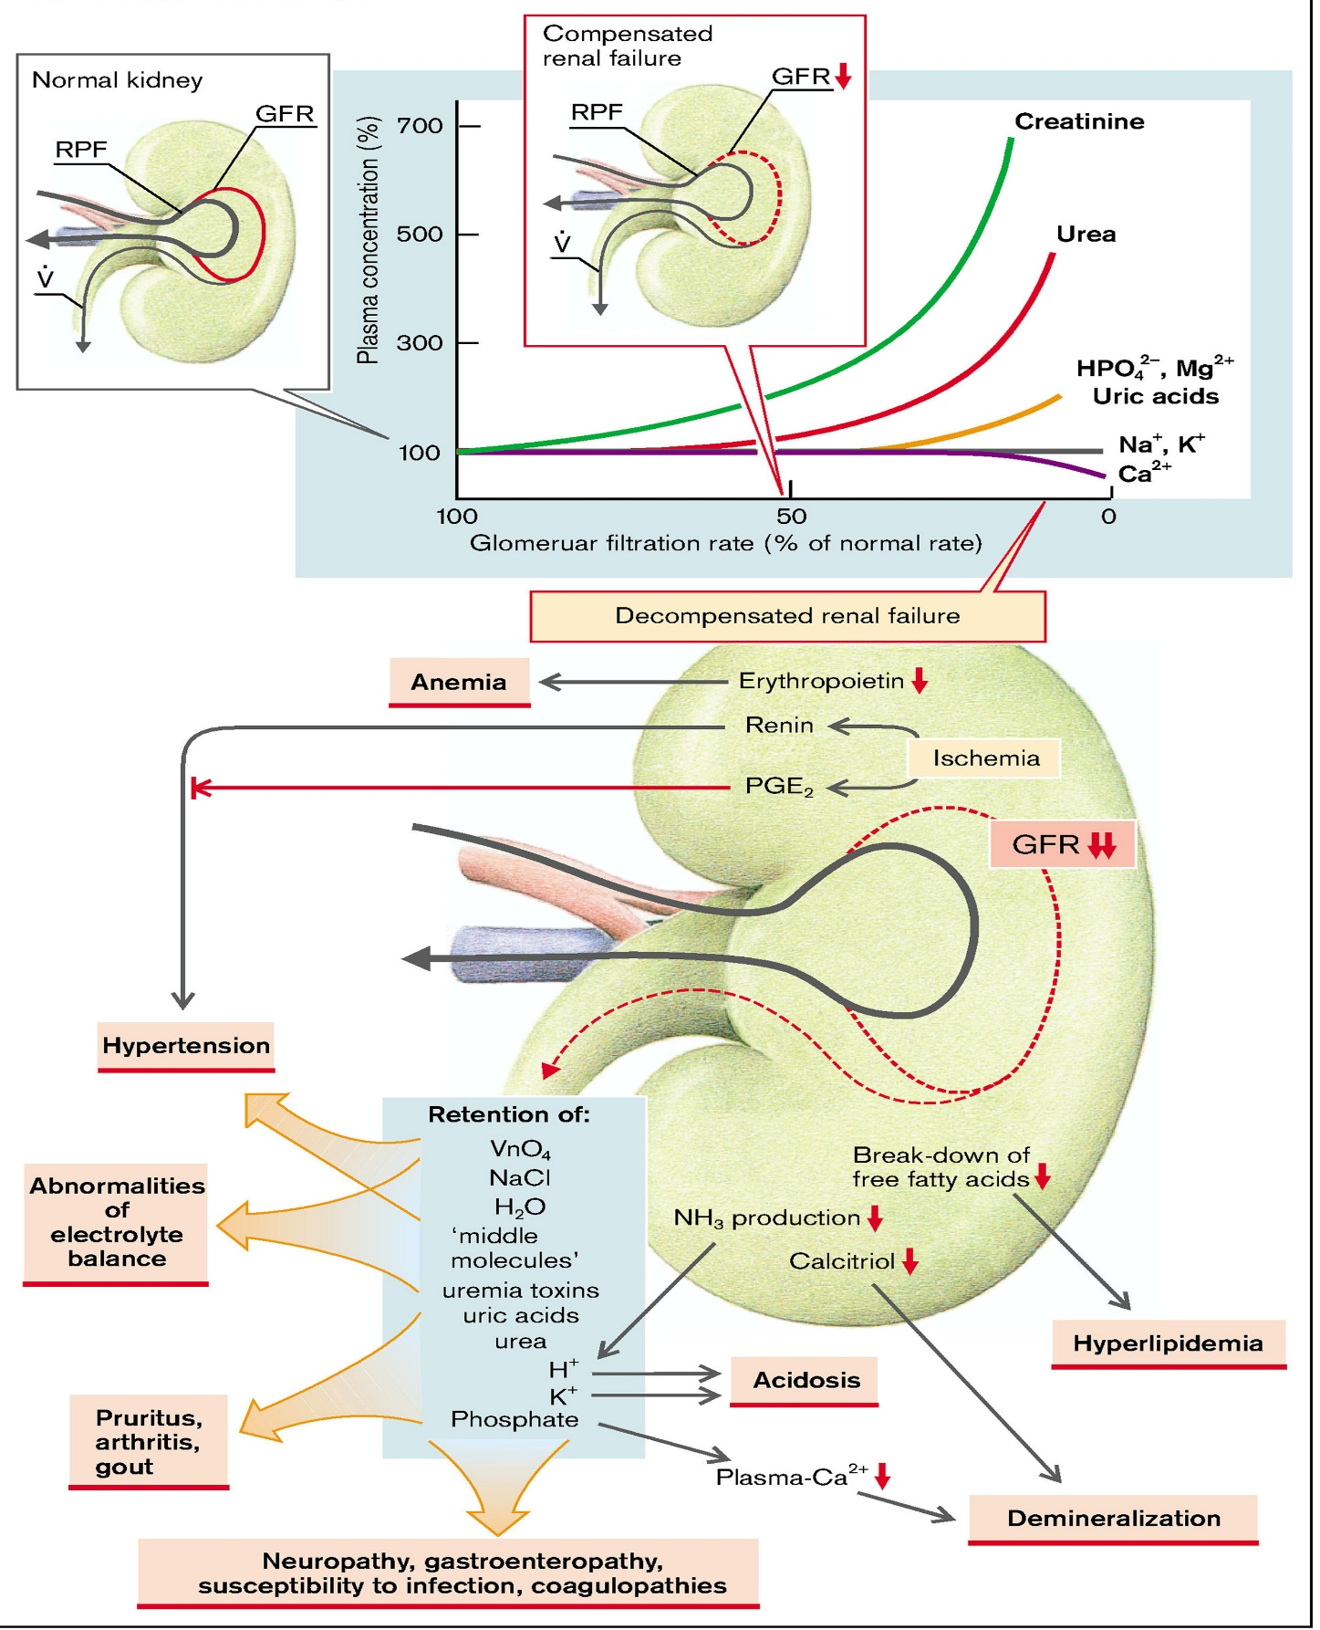

Рис. 14 Хроническая почечная недостаточность
(Из книги S. Silbernagl and F. Lang; Colour Atlas of Pathophysiology)

Клинические проявления ХПН включают накопление азотистых отходов, нарушение водного, электролитного и кислотно-основного гомеостаза, минеральные и костные нарушения, анемию, нарушения свертываемости крови, гипертонию, нарушения сердечной деятельности, желудочно-кишечные расстройства, неврологические осложнения, кожные заболевания и нарушения иммунологических функций.
Все эти дисфункции можно сгруппировать в 3 класса синдромов: мочевой синдром (изменения мочеотделения и осмолярности мочи), гуморально-метаболический синдром (водно-электролитные нарушения, нарушения кислотно-основного состояния, метаболические изменения) и клинический синдром (проявления ураемии со стороны системы органов).
Накопление азота. Азотемия - накопление в крови отработанных азотистых продуктов (креатинина, мочевины, мочевой кислоты), является ранним признаком снижения гломерулярной фильтрации почек (ГФП), обычно становящимся очевидным до появления других клинических проявлений. Мочевина - один из первых азотистых продуктов, накапливающихся в крови, и уровень остаточного азота становится все более высоким по мере прогрессирования снижения ГФП. Нормальная концентрация мочевины в плазме крови составляет 20 мг/дл, но при ХПН этот уровень может повышаться до 800 мг/дл.
Уремия, что другими словами означает "моча в крови", - это термин, используемый для описания клинических проявлений ХПН. Уремическое состояние включает все признаки дисбаланса жидкости и электролитов, нарушения кислотно-основного состояния; изменение гомеостатических функций (артериального давления, эритропоэза, нарушения синтеза витамина D), а также уремическую энцефалопатию, прурит, периферическую нейропатию и т.д.).
Окислительный стресс и снижение уровня ГФП приводят к повышению уровня уратных токсинов в плазме крови (например, диметил-аргинина, 2,3-бутиленгликоля, гипурата, метилгуанидина, метилглиоксаля, индолов, фенолов, ароматических и алифатических аминов, гомоцистеина и т.д.) и других "средних молекул" (липидов или пептидов с молекулярной массой от 300 до 2000 Da). Все эти уратные токсины оказывают свое поражающее действие по разным механизмам. Например, диметил-аргинин ингибирует синтез NO, что приводит к ишемии и повышению кровяного давления. Метилглиоксаль приводит к аутолизу клеток (гемолизу, дисфункции лейкоцитов). Высокий уровень мочевины может вызывать сокращение клеток и дестабилизацию белков.

Нарушение Водно- электролитного и кислотно-щелочного обмена
Одна из важнейших функций почек - регулировать объем внеклеточной воды (выводя или сохраняя натрий и воду).
Может наблюдаться как обезвоживание, так и гипергидратация, в зависимости от стадии заболевания почек (полиурическая или олигоанурическая). Помимо регуляции объема жидкости, снижается способность почек концентрировать мочу. Одним из первых симптомов является изостенурия или полиурия с изотонической мочой с осмолярностью плазмы. При ХПН почки теряют способность регулировать экскрецию натрия. Потеря соли - распространенная проблема из-за нарушения реабсорбции в почечных канальцах. При ХПН экскреция калия каждым нефроном увеличивается, поскольку почки адаптируются к снижению гломерулярной фильтрации, также калий теряется при выведении из желудочно-кишечного тракта. В результате гиперкалиемия при ХПН не развивается до тех пор, пока функция почек не будет сильно нарушена. У людей с ХПН гиперкалиемия часто возникает в результате несоблюдения диетического ограничения калия, а также в результате других причин, таких как запор, ацидоз, который приводит к высвобождению внутриклеточного калия во внеклеточную жидкость, травмы или инфекции с интенсивным катаболизмом.
В норме почки регулируют pH крови, выводя ионы водорода, образующиеся в процессе метаболизма, и реабсорбируя натрий и бикарбонат. При снижении функции почек эти механизмы нарушаются, и развивается ацидоз.
Нарушения баланса кальция и фосфора.
При ХПН нарушается выведение фосфатов с мочой, в результате чего фосфат в сыворотке крови повышается. В то же время уровень кальция в крови, который находится в обратной зависимости от уровня фосфата в сыворотке, будет снижаться (кальций соединяется с фосфатом, образуя фосфат кальция, который является нерастворимым веществом и оседает в суставах, коже, стенках сосудов с их кальцификацией). Гипокальциемия будет стимулировать секрецию паратгормона, что приведет к реабсорбции кальция из костей. Наблюдается дефицит синтеза витамина D (почки регулируют активность витамина D, превращая неактивную форму витамина D - 25 [OH] витамин D3 - в кальцитриол - 1,25 [OH] витамин D3 - который является активной формой витамина D. Кальцитриол оказывает прямое подавляющее действие на выработку паратгормона; таким образом, низкий уровень кальцитриола приводит к высокому уровню гормона паращитовидных желез. У большинства людей с ХПН развивается вторичный гиперпаратиреоз - результат постоянной стимуляции паращитовидных желез.

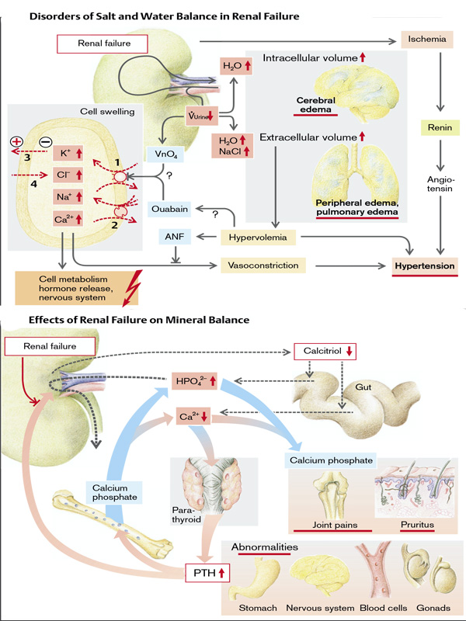

Рис. 15 Нарушения гидроэлектролитного баланса при хронической почечной недостаточности
(Из книги S. Silbernagl and F. Lang; Colour Atlas of Pathophysiology)

Сердечно-сосудистые заболевания
Гипертензия является ранним проявлением у людей с ХПН, и патофизиологический механизм многофакторный: увеличение объема крови, повышение периферического сосудистого сопротивления, снижение уровня почечных вазодилататоров, таких как простагландины, и повышение активности ренин-ангиотензин-альдостероновой системы. Спектр сердечно-сосудистых заболеваний также включает гипертрофию левого желудочка с дисфункцией левого желудочка, ишемическую болезнь сердца и перикардит. К дисфункции левого желудочка приводят многочисленные факторы: перегрузка внеклеточной жидкостью, анемия, гипертония - все они приводят к увеличению работы сердца. На поздних стадиях может развиться застойная сердечная недостаточность и отек легких. Перикардит может быть следствием действия метаболических и уремических токсинов.
Гематологические расстройства
Анемия - наиболее характерное гематологическое изменение у людей с хронической почечной недостаточностью. Почечная анемия обусловлена несколькими факторами: хронической кровопотерей, подавлением костного мозга из-за уремических токсинов и снижением выработки эритроцитов из-за нарушения выработки эритропоэтина и дефицита железа. При почечной недостаточности выработка эритропоэтина почками снижается. Причины дефицита железа включают анорексию и ограничения в питании, а также потерю крови (осложнение диализа). Почечная анемия приводит к снижению вязкости крови и компенсаторному увеличению частоты сердечных сокращений.
Снижение вязкости крови усугубляет периферическую вазодилатацию и способствует снижению сосудистого сопротивления. Сердечный выброс увеличивается, что является компенсаторной реакцией для поддержания перфузии тканей. Анемия приводит к стенокардии, ишемической болезни сердца и другим ишемическим событиям. Также было высказано предположение, что анемия способствует прогрессированию ХПН через вызванное гипоксией повреждение и окислительный стресс.
Хотя производство тромбоцитов в норме, их функция нарушается, что приводит к развитию коагулопатий. Нарушения кровообращения проявляются в виде эпистаксиса, меноррагии, желудочно-кишечных кровотечений, кровоподтеков на коже и в подкожной клетчатке.
Желудочно-кишечные расстройства
Анорексия, рвота и тошнота - обычные проявления у пациентов с ХПН, связанные с металлическим привкусом во рту, который еще больше подавляет аппетит. Могут развиться язвы и кровотечения на слизистой оболочке желудочно-кишечного тракта. Возможной причиной тошноты и рвоты является расщепление мочевины микрофлорой кишечника, что приводит к высокой концентрации аммиака, который также вызывает галитоз (foetor uraemicus).
Нарушение скелета при ХПН известно как почечная остеодистрофия.
Остеодистрофия, также известная как фиброзный остеит, характеризуется повышенной резорбцией костной ткани. Это заболевание связано с вторичным гиперпаратиреозом; нарушениями в метаболизме витамина D и нарушением регуляции местных факторов роста. Увеличивается количество остеобластов и остеокластов. Хотя остеобласты вырабатывают избыточное количество костного матрикса, минерализация не поддерживается, и о низкой плотности костной ткани может свидетельствовать наличие пористой и грубоволокнистой кости.
Остеомаляция характеризуется медленным темпом формирования костной ткани и дефектами минерализации костей и вызывается несколькими факторами: дефицитом витамина D, избыточным отложением альбумина и метаболическим ацидозом. Метаболический ацидоз оказывает прямое воздействие как на костные остеобласты и остеокласты, так и на процесс минерализации, снижая количество доступного трехвалентного фосфата.
Гормональные и метаболические нарушения
Снижение гормонально-активирующей функции почек нарушает эндокринную регуляцию. Задержка клиренса инсулина приведет к гиперинсулинизму с гипогликемией у пациентов с БЦЖ. Гиперпролактинемия, еще один гормон, уровень которого повышается при почечной недостаточности, приводит к снижению выброса гонадотропинов (ФСГ и SH) и тем самым к снижению уровня эстрогена в плазме крови у женщин и тестостерона у мужчин. Последствиями этого являются аменорея у женщин и импотенция у мужчин.
Процессы метаболизма липидов нарушаются из-за снижения активности некоторых ферментов и уменьшения утилизации жирных кислот почками с развитием гиперлипидемии. Также снижается катаболизм липопротеинов с повышением их уровня в крови и развитием вторичной гиперлипопротеинемии, гиперхолестеринемии и повышением уровня триглицеридов с тенденцией к атеросклерозу, который зависит от возраста и пола. Нарушения белкового обмена характеризуются усилением катаболических процессов с гипераминоацидемией.
Нейромышечные расстройства
У многих пациентов с ХПН наблюдаются изменения функций периферической и центральной нервной системы. Периферическая нейропатия чаще всего поражает нижние конечности, носит симметричный характер и затрагивает как моторные, так и сенсорные функции. Периферическая нейропатия обусловлена атрофией и демиелинизацией нервных волокон, возможно, вызванной уремическими токсинами. Расстройства центральной нервной системы при ураемии схожи с теми, которые вызываются другими метаболическими и токсическими расстройствами. Известная также как уратная энцефалопатия, она вызвана, по крайней мере, частично, действием токсичных органических кислот, которые изменяют функции нейронов.
Электролитные нарушения, такие как изменения в гомеостазе натрия, также могут внести свой вклад. Снижение бдительности и сознания- самые ранние признаки уратной энцефалопатии; за ними часто следуют неспособность фиксировать внимание, потеря недавней памяти, ошибки восприятия и неспособность узнавать людей и предметы. Делирий и кома возникают на поздних стадиях заболевания, а судороги - на ранних.
Нарушения иммунной функции
Все иммунные дисфункции могут быть связаны с повышенным уровнем мочевины и других метаболических отходов, включая снижение количества гранулоцитов, а также с нарушением гуморального и клеточно-опосредованного иммунитета. Острая воспалительная реакция у людей с ХПН является гипоэргической; у многих пациентов не развивается лихорадка, что затрудняет диагностику.
Кожные проявления характерны для людей с ХПН. Кожа часто бледная (из-за анемии), зуд возникает из-за повышенного уровня фосфатов в сыворотке крови и отложения кристаллов фосфатов (результат гиперпаратиреоза). На поздних стадиях уратной болезни кристаллы мочевины могут выпадать внутрикожно в результате очень высокой концентрации мочевины в крови.

"

